KHOA KỸ THUẬT VÀ CÔNG NGHỆ

**BỘ MÔN CÔNG NGHỆ THÔNG TIN**



**THỰC TẬP ĐỒ ÁN CƠ SỞ NGÀNH**

**HỌC KỲ I, NĂM HỌC 2023 - 2024**

**TÌM HIỂU VÀ THIẾT KẾ ỨNG DỤNG WEB MINH HỌA W3.CSS**

*Giáo viên hướng dẫn:*

ThS. Nguyễn Ngọc Đan Thanh

*Sinh viên thực hiện:*

Họ tên: Diệp Tú Như

MSSV:110121074

Lớp:DA21TTB

***Trà Vinh, tháng 1 năm 2024***

KHOA KỸ THUẬT VÀ CÔNG NGHỆ

**BỘ MÔN CÔNG NGHỆ THÔNG TIN**



**THỰC TẬP ĐỒ ÁN CƠ SỞ NGÀNH**

**HỌC KỲ I, NĂM HỌC 2023 - 2024**

**TÌM HIỂU VÀ THIẾT KẾ ỨNG DỤNG WEB MINH HỌA W3.CSS**

*Giáo viên hướng dẫn:*

ThS. Nguyễn Ngọc Đan Thanh

*Sinh viên thực hiện:*

Họ tên: Diệp Tú Như

MSSV: 110121074

Lớp: DA21TTB

***Trà Vinh, tháng 1 năm 2024***

**NHẬN XÉT CỦA GIÁO VIÊN HƯỚNG DẪN**

1. **Quá trình thực hiện:**

− Nghiêm túc, báo cáo tiến độ theo lịch

− Có khả năng nghiên cứu độc lập

1. **Về báo cáo**

− Đúng mẫu

− Đầy đủ các nội dung theo đề cương

1. **Về chương trình**

− Chương trình đáp ứng theo yêu cầu đã phân tích

− Dữ liệu minh họa phong phú

1. **Kết luận**: Đạt mức tốt

*Trà Vinh, ngày ….. tháng …… năm ……*

**Giáo viên hướng dẫn**

*(Ký tên và ghi rõ họ tên)*

**NHẬN XÉT CỦA THÀNH VIÊN HỘI ĐỒNG**

*Trà Vinh, ngày ….. tháng …… năm ……*

**Thành viên hội đồng**

*(Ký tên và ghi rõ họ tên)*

LỜI CẢM ƠN

Đầu tiên, tôi xin gửi lời cảm ơn chân thành đến cô Nguyễn Ngọc Đan Thanh, giảng viên Bộ môn Công nghệ Thông tin của trường Đại học Trà Vinh đã tận tình hướng dẫn, chỉ bảo em trong suốt quá trình thực hiện đồ án thực tập cơ sở ngành này.

Trong quá trình thực hiện đồ án, tôi đã nổ lực phấn đấu để đạt được kết quả tốt nhất. Tuy nhiên, do kinh nghiệm bản thân chưa nhiều nên không tránh khỏi những khó khăn và thiếu sót. Tôi rất mong nhận được những nhận xét, ý kiến đóng góp quý báu từ quý thầy (cô) để đồ án thực tập cơ sở ngành của tôi được hoàn thiện hơn. Cuối lời, một lần nữa, tôi xin chân thành gửi lời cảm ơn đến quý thầy (cô), chúc quý thầy (cô) thật nhiều sức khỏe, thành công và hạnh phúc.

# MỤC LỤC

LỜI CẢM ƠN i

MỤC LỤC ii

DANH MỤC HÌNH ẢNH – BẢNG BIỂU iv

TÓM TẮT ĐỒ ÁN CƠ SỞ NGÀNH viii

CHƯƠNG 1 TỔNG QUAN 1

CHƯƠNG 2 NGHIÊN CỨU LÝ THUYẾT 2

2.1 Front-ent framework - W3.CSS 2

2.1.1 Màu sắc (Color) 3

2.1.2 Container 4

2.1.3 Đường viền (Border) 5

2.1.4 Phông chữ (Font) 6

2.1.5 Văn bản (Text) 7

2.1.6 Hiển thị (Display) 8

2.1.7 Nút (Buttons) 10

2.1.8 Bảng biểu (Table) 12

2.1.9 Images 14

2.1.10 Input 14

2.1.11 Responsive 16

2.1.12 Bố cục (Layout) 16

2.1.13 Bars 17

2.2 PHP & MYSQL 19

2.2.1 Các câu lệnh trong PHP 19

2.2.2 Cú pháp các câu lệnh SQL 23

2.3 Tích hợp trình soạn thảo CKEDITOR 24

2.4 Kết luận 25

CHƯƠNG 3 HIỆN THỰC HÓA NGHIÊN CỨU 26

3.1 Mô tả bài toán 26

3.2 Đặc tả các yêu cầu chức năng 26

3.2.1 Yêu cầu chức năng 26

3.2.2 Yêu cầu phi chức năng 26

3.3 Thiết kế dữ liệu 27

3.3.1 Lược đồ cơ sở dữ liệu 27

3.3.2 Danh sách các thực thể 28

3.3.3 Chi tiết các thực thể 28

3.4 Thiết kế giao diện 31

3.4.1 Sơ đồ website 31

3.4.2 Giao diện website 31

CHƯƠNG 4 KẾT QUẢ NGHIÊN CỨU 36

4.1 Dữ liệu thử nghiệm 36

4.2 Kết quả thử nghiệm 38

4.2.1 Hiển thị thông tin sản phẩm 38

4.2.2 Chức năng tìm kiếm 41

4.2.3 Chức năng quản lý 42

CHƯƠNG 5 KẾT LUẬN VÀ HƯỚNG PHÁT TRIỂN 52

5.1 Kết quả đạt được 52

5.2 Hướng phát triển 52

DANH MỤC TÀI LIỆU THAM KHẢO 53

PHỤ LỤC 54

DANH MỤC HÌNH ẢNH – BẢNG BIỂU

Bảng 3.1 Danh sách các thực thể 28

Bảng 3.2 Chi tiết thực thể mon_an 28

Bảng 3.3 Chi tiết thực thể diem_phuc_vu 29

Bảng 3.4 Chi tiết thực thể nguyen_lieu 29

Bảng 3.5 Chi tiết thực thể hinh_anh 30

Bảng 3.6 Chi tiết thực thể nguoi_dung 30

Bảng 3.7 Chi tiết thực thể danh_muc_mon_an 30

Bảng 4.1 Bảng người dùng 36

Bảng 4.2 Bảng món ăn 36

Bảng 4.3 Bảng nguyên liệu 36

Bảng 4.4 Bảng danh mục 37

Bảng 4.5 Bảng điểm phục vụ 37

Bảng 4.6 Bảng hình ảnh 38

Hình 2.1 Kết quả hiển thị khi gọi lớp w3-color 3

Hình 2.2 Kết quả hiển thị khi gọi lớp w3-text-color 3

Hình 2.3 Khi đã hover 3

Hình 2.4 Khi đã hover 4

Hình 2.5 Header và content 4

Hình 2.6 Footer và content 5

Hình 2.7 Các loại border 5

Hình 2.8 Border khi được tô màu 5

Hình 2.9 Border khi được thêm độ bo tròn 6

Hình 2.10 Khi chưa di chuột 6

Hình 2.11 Sau khi di chuột 6

Hình 2.12 Sau khi di chuột 7

Hình 2.13 Sử dụng các lớp căn chỉnh văn bản 7

Hình 2.14 Sử dụng các lớp căn chỉnh văn bản 8

Hình 2.15 Đổ bóng cho văn bản 8

Hình 2.16 Sử dụng display để căn chỉnh vị trí 9

Hình 2.17 Hiển thị văn bản bên trong hình ảnh 9

Hình 2.18 Khi chưa di chuột vào 10

Hình 2.19 Sau khi di chuột vào 10

Hình 2.20 Button 10

Hình 2.21 Màu nút sau khi hover 10

Hình 2.22 Các kiểu dáng của button 11

Hình 2.23 Các loại kích cỡ của button 11

Hình 2.24 Tạo màu và viền cho button 11

Hình 2.25 Button có dạng hình tròn 12

Hình 2.26 Table với các sọc kẻ 12

Hình 2.27 Table với đường viền dưới 12

Hình 2.28 Table với đầy đủ đường viền, sọc và đường viền dưới 12

Hình 2.29 Căn lề trong table 13

Hình 2.30 Sau khi hover 13

Hình 2.31 Table có thêm thanh cuộn ngang 14

Hình 2.32 Hình ảnh được định hình thành hình tròn 14

Hình 2.33 Hình ảnh sau khi được làm mờ theo các cấp độ 14

Hình 2.34 Giao diện mặc định của input khi vừa tạo ra 15

Hình 2.35 Checkboxes 15

Hình 2.36 Radio button 16

Hình 2.37 Chia chiều rộng thành 1/2 16

Hình 2.38 Rest chiếm phần còn lại của chiều rộng 16

Hình 2.39 Dùng cell để chia các phần tử 16

Hình 2.40 Dùng cell-row để lắp đầy khoảng trống trên dòng 17

Hình 2.41 Hiển thị trên màn hình vừa và lớn 17

Hình 2.42 Hiển thị trên màn hình nhỏ 17

Hình 2.43 Dùng bar để tạo ra thanh ngang 18

Hình 2.44 Dùng bar để tạo ra thanh dọc 18

Hình 2.45 Dùng w3-color 18

Hình 2.46 Dùng w3-hover-color 18

Hình 2.47 Khi ở màn hình có kích thước lớn 19

Hình 2.48 Khi ở màn hình có kích thước nhỏ 19

Hình 2.49 Giao diện ckeditor 25

Hình 3.1 Mô hình thực thể kết hợp 27

Hình 3.2 Mô hình vật lí 28

Hình 3.3 Sơ đồ website 31

Hình 3.4 Giao diện trang chủ 31

Hình 3.5 Giao diện trang giới thiệu 32

Hình 3.6 Giao diện trang món ăn 33

Hình 3.7 Giao diện trang liên hệ 33

Hình 3.8 Giao diện trang chi tiết món ăn 34

Hình 3.9 Giao diện trang chi tiết quán ăn 35

Hình 3.10 Giao diện trang quản trị 35

Hình 4.1 Giao diện trang chủ 38

Hình 4.2 Giao diện giới thiệu 39

Hình 4.3 Giao diện trang món ăn (phân loại theo danh mục) 39

Hình 4.4 Giao diện trang địa điểm phục vụ 40

Hình 4.5 Giao diện trang chi tiết món ăn 40

Hình 4.6 Giao diện chi tiết địa điểm phục vụ 41

Hình 4.7 Chức năng tìm kiếm 42

Hình 4.8 Giao diện chính trang quản trị 42

Hình 4.9 Quản lý danh mục 43

Hình 4.10 Thêm danh mục 43

Hình 4.11 Cập nhật danh mục 43

Hình 4.12 Xóa danh mục 44

Hình 4.13 Quản lý món ăn 44

Hình 4.14 Thêm món ăn 44

Hình 4.15 Cập nhật món ăn 45

Hình 4.16 Xóa món ăn 45

Hình 4.17 Quản lý hình ảnh 46

Hình 4.18 Thêm hình ảnh 46

Hình 4.19 Cập nhật hình ảnh 46

Hình 4.20 Xóa hình ảnh 47

Hình 4.21 Quản lý điểm phục vụ 47

Hình 4.22 Thêm điểm phục vụ 47

Hình 4.23 Cập nhật điểm phục vụ 48

Hình 4.24 Xóa điểm phục vụ 48

Hình 4.25 Quản lý nguyên liệu 49

Hình 4.26 Thêm nguyên liệu 49

Hình 4.27 Cập nhật nguyên liệu 49

Hình 4.28 Xóa nguyên liệu 50

Hình 4.29 Quản lí người dùng 50

Hình 4.30 Thêm người dùng 50

Hình 4.31 Cập nhật người dùng 51

Hình 4.32 Xóa người dùng 51

TÓM TẮT ĐỒ ÁN CƠ SỞ NGÀNH

Vấn đề nghiên cứu: Tập trung vào việc tìm hiểu, nghiên cứu về các kiến thức cơ bản của W3.CSS và cách sử dụng thư viện này để thiết kế ra được một giao diện website và tận dụng được hết các tính năng của nó làm cho trang web trở nên thu hút hơn, linh hoạt hơn.

Các Hướng Tiếp Cận: Nghiên cứu lý thuyết sâu hơn về cách W3.CSS được cấu trúc, bao gồm các lớp CSS, thành phần, và quy tắc thiết kế. Từ đó tiến hành thử nghiệm các tính năng của W3.CSS bằng cách tạo ra một giao diện mẫu để minh họa về cách nó hoạt động trong thực tế.

Cách Giải Quyết Vấn Đề: Cần hiểu rõ hơn về nguyên lý hoạt động của các thành phần trong W3.CSS bằng cách nghiên cứu chi tiết về bố cục, màu sắc và các yếu tố khác. Để làm được điều đó phải lập ra một quá trình học tập cụ thể, tạo ra một nền tảng vững chắc hơn.

Kết Quả Đạt Được: Hiểu rõ về tất cả các thành phần của W3.CSS cũng như cách nó hoạt động. Đồng thời, tạo ra và phát triển một giao diện web minh họa để thể hiện khả năng và tính linh hoạt của W3.CSS trong môi trường thực tế.

**MỞ ĐẦU**

Với một xã hội ngày càng phát triển, Internet đã trở thành một phần không thể thiếu trong cuộc sống hàng ngày của mỗi chúng ta. Từ đó việc thiết kế giao diện phù hợp trở nên không kém phần quan trọng trong việc đảm bảo sự thành công của một trang web.

W3.CSS là một bộ công cụ thiết kế website được phát triển bởi W3Schools, mang theo một loạt ưu điểm không thể bỏ qua. Đầu tiên, nó cung cấp nguồn tài liệu phong phú để hỗ trợ việc học tập, phát triển và bảo trì trang web dễ dàng. Tiếp theo, sự đa dạng của nhiều loại thiết bị cũng như là trình duyệt mà W3.CSS hỗ trợ người dùng có sự tương thích cao.

Từ những lợi ích trên, việc “Tìm hiểu và thiết kế ứng dụng web minh họa bằng W3.CSS” không chỉ thể hiện sự quan trọng của việc thiết kế, duy trì và phát triển bất kì một trang web nào trong môi trường Internet ngày càng phức tạp.

Mục đích nghiên cứu: Để hiểu sâu hơn về W3.CSS, hiểu rõ hơn về các thành phần cơ bản cũng như cách nó hoạt động. Từ đó, tạo ra một giao diện minh họa sử dụng W3.CSS một cách dễ dàng hơn dựa trên kết quả của việc tìm hiểu.

Đối Tượng Nghiên Cứu: Nghiên cứu này hướng đến thư viện W3.CSS cụ thể là các chức năng cũng như các thành phần của nó. Thông qua đó hiểu rõ hơn về cách nó hoạt động, có thể sử dụng nó một cách dễ dàng và hợp lí hơn.

Phạm Vi Nghiên Cứu: Tìm hiểu lí thuyết về W3.CSS, bao gồm các khái niệm, các tính năng quan trọng và thiết kế ứng dụng website minh họa bằng W3.CSS sao cho thu hút, thân thiện, dễ sử dụng. Ngoài ra, chủ đề lựa chọn để minh họa là giới thiệu các đặc sản của tỉnh Trà Vinh. Website được xây dựng phục vụ cho người dùng tra cứu các thông tin về văn hóa ẩm thực tại tỉnh Trà Vinh. Nguồn dữ liệu được lưu trữ, cập nhật và truy xuất thông qua ngôn ngữ PHP và MySQL.

# 

# TỔNG QUAN

Hiện nay, một trang web được tạo ra không còn quá xa lạ với mọi người, chính vì ngày càng phổ biến nên đã tạo ra một thách thức cho các nhà thiết kế giao diện và phát triển web. W3Schools là một trang web dành cho những người muốn thiết kế và phát triển các trang web, ở đó có các tài liệu hướng dẫn và tham khảo về các loại ngôn ngữ cũng như có các framework được tạo sẵn để người dùng có thể dễ dàng học vè sử dụng một cách nhanh chóng. Một framework CSS như W3.CSS đã góp một phần không nhỏ vào việc giảm độ phức tạp của quá trình tạo ra một giao diện website với tính linh hoạt và khả năng tùy chỉnh.

W3.CSS hỗ trợ thiết kế responsive, giúp trang web tự động điều chỉnh kích thước và bố trí theo kích thước màn hình của người dùng khi sử dụng trên nhiều loại thiết bị khác nhau như: máy tính bàn, máy tính bảng, laptop, điện thoại. Thư viện này nhẹ và nhanh hơn, dễ học, dễ sử dụng. Có nhiều ví dụ và tài liệu hướng dẫn từ W3Schools giúp người sử dụng nhanh chóng làm quen và sử dụng. Bên cạnh đó, W3.CSS tương thích với nhiều trình duyệt khác nhau giúp người dùng có trải nghiệm tốt hơn khi sử dụng trang web. Ngoài ra, W3.CSS còn miễn phí, có thể sử dụng nó mà không cần phải trả phí và có khả năng tùy chỉnh theo nhu cầu của mình.

Bên cạnh những ưu điểm nổi bật trên thì W3.CSS cũng tồn tại một số nhược điểm như: W3.CSS là một thư viện nhỏ được thiết kế sẵn nên người dùng cần có kiến thức về CSS để điều chỉnh các thành phần cho phù hợp với như cầu sử dụng hơn. Cần nắm vững các thành phần của nó để có thể sử dụng một cách hiệu quả và chính xác nhất.

# NGHIÊN CỨU LÝ THUYẾT

## Front-ent framework - W3.CSS

W3.CSS là một framework CSS được phát triển bởi W3Schools, nó sử dụng các lớp đã được xây dựng sẵn để thiết kế và tạo ra một giao diện website đẹp mắt và tiện lợi.

Đề tài này có thể tập trung vào việc đánh giá và so sánh W3.CSS với các framework CSS khác để xác định các ưu điểm và hạn chế của nó, ngoài ra cũng có thể nghiên cứu về tầm quan trọng của việc sử dụng framework CSS cho việc phát triển website.

Phương pháp nghiên cứu lý thuyết: Đọc hiểu tài liệu tìm hiểu thư viện W3.CSS, PHP & MySQL và các công cụ hỗ trợ để thiết kế website, thu thập dữ liệu liên quan đến các đặc sản tỉnh Trà Vinh nhằm mục đích chuẩn bị dữ liệu demo.

Phương pháp nghiên cứu thực nghiệm: Cài đặt giao diện website và các chức năng quản lý dữ liệu minh họa cho website giới thiệu đặc sản tỉnh Trà Vinh.

Người dùng có thể sử dụng thư viện W3.CSS bằng cách liên kết trực tiếp từ website W3Schools thông qua địa chỉ URL hoặc tải mã nguồn về thư mục lưu trữ web cục bộ trên máy tính.

Cách 1: Thêm liên kết của thư viện W3.CSS từ website W3Schools bằng thẻ <link> vào trang web.

<link rel="stylesheet" href="https://www.w3schools.com/w3css/4/w3.css">

Cách 2: Toàn bộ mã nguồn của thư viện W3.CSS được cung cấp tại địa chỉ <https://www.w3schools.com/w3css/4/w3.css>. Tạo một file CSS để chưa chúng và tiến hành gọi file đó bằng thẻ <link> để sử dụng.

<link *rel*="stylesheet" *href*="w3.css">

Thư viện W3.CSS có rất nhiều thành phần CSS hỗ trợ cho việc thiết kế tạo ra một giao diện website. Tuy nhiên, trong phạm vi đề tài chỉ đề cập đến một số thành phần mà tôi cho rằng là quan trọng và được sử dụng nhiều nhất.

### Màu sắc (Color)

Màu sắc là một trong những thành phần quan trọng nhất giúp website trở nên đẹp và thu hút hơn, để sử dụng thành phần màu sắc của thư viện W3.CSS thì cần gọi lớp w3-color để thay đổi màu nền. Bên cạnh những màu sắc tiêu chuẩn của W3.CSS cung cấp, người dùng còn có thể sử dụng màu từ rất nhiều thư viện khác nhau như: Windows Color, Fashion Color, Highway Color, Flat UI Color, Material Color, … Tuy nhiên, có một nhược điểm rằng là W3.CSS chỉ sử dụng những màu cơ bản, không hỗ trợ mã màu, nên người dùng cần phải gọi đúng tên của màu sắc mà mình muốn sử dụng.

<div *class*="w3-yellow"> </div>

<div *class*="w3-grey"> </div>

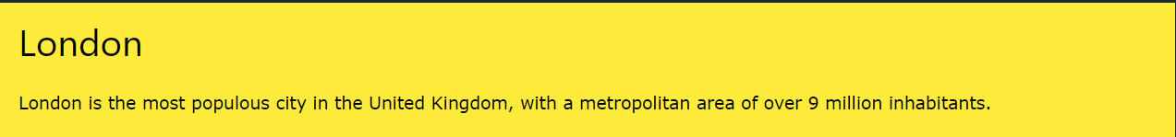

Hình . Kết quả hiển thị khi gọi lớp w3-color

Bên cạnh việc thay đổi màu nền, người dùng cũng có thể lựa chọn thay đổi màu chữ. Lúc này hãy gọi lớp w3-text-color.

<div *class*="w3-text-blue"> </div>



Hình . Kết quả hiển thị khi gọi lớp w3-text-color

Khi muốn thay đổi màu sắc khi di chuyển chuột qua một đối tượng nào đó ta có thể sử dụng lớp w3-hover-color.

<div *class*="w3-orange 3-hover-red"> </div>



Hình . Khi đã hover

Ngoài ra, nếu người dùng chỉ muốn thay đổi màu chữ mà không làm thay đổi màu nền khi di chuyển chuột qua đối tượng nào đó thì chỉ cần gọi lớp w3-hover-text-color.

<div *class*="w3-orange w3-hover-text-white"> </div>

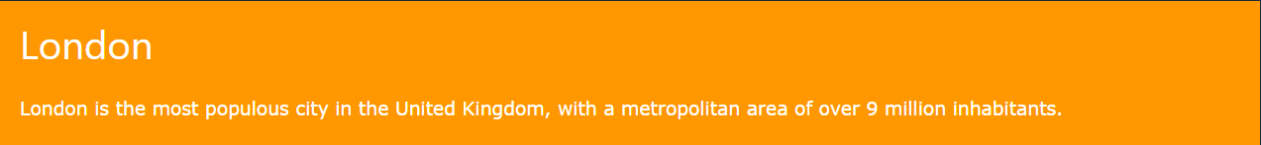

Hình . Khi đã hover

### Container

Containers là một trong những thành phần quan trọng nhất của thư viện W3.CSS, nó được dùng để chứa tất cả các thành phần khác của HTML. Containers giúp căn chỉnh lề, định dạng các phần tử. Để sử dụng lớp containers, chúng ta có thể gọi lớp w3-containers sử dụng được cho tất cả các thành phần vùng chứa như: <div>, <header>, <footer>, <section>,…

<div *class*="w3-container"> </div>

Khi sử dụng cho thẻ header:

<header *class*="w3-container w3-teal"> </header>

Khi sử dụng cho thẻ footer:

<footer *class*="w3-container w3-teal"> </footer>

Do không có sự phân biệt các thẻ trong W3.CSS trong quá trình xử lí nên có thể tùy chọn sử dụng thẻ <div> hay thẻ <header> và <footer>

<div *class*="w3-border"> </div>

<div *class*="w3-border-left w3-border-right"> </div>

<div *class*="w3-border-top w3-border bottom">

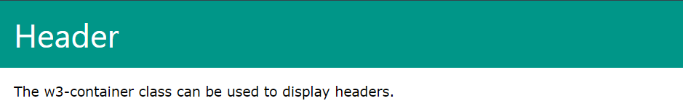

Hình . Header và content

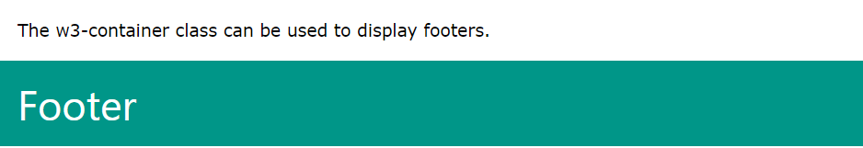

Hình . Footer và content

### Đường viền (Border)

Border là một lớp dùng để tạo ra khung viền cho một đối tượng nào đó, có thể làm nổi bật lên hoặc tách biệt với các nội dung còn lại. Người dùng có thể gọi lớp w3-border cho bất kì phần tử nào, nếu người dùng không muốn viền tất cả các cạnh của phần tử lại thì có thể gọi các lớp w3-border-top, w3-border-right, w3-border-bottom, w3-border-left

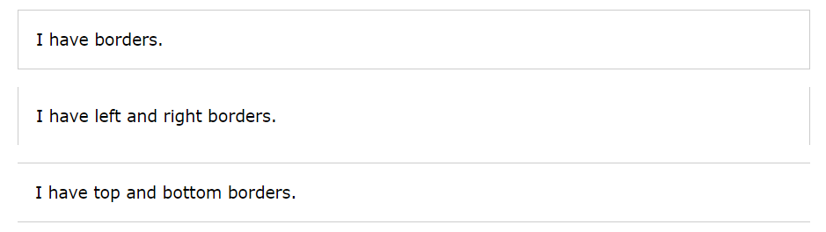

Hình . Các loại border

Đường viền cũng có thể được tô màu, người dùng chỉ cần gọi thêm lớp w3-border-color, với color là màu sắc mà W3.CSS hỗ trợ.

<div *class*="w3-border w3-border-red"> </div>



Hình . Border khi được tô màu

Bên cạnh đó, người dùng cũng có thể gọi lớp w3-round-size, với size là mức độ bo tròn góc của đường viền, để tạo ra các góc được bo tròn với các cấp độ khác nhau như: small, large, xlarge, xxlarge.

<div *class*="w3-border w3-round-small"> </div>

<div *class*="w3-border w3-round"> </div>

<div *class*="w3-border w3-round-large"> </div>

<div *class*="w3-border w3-round-xlarge"> </div>

<div *class*="w3-border w3-round-xxlarge"> </div>

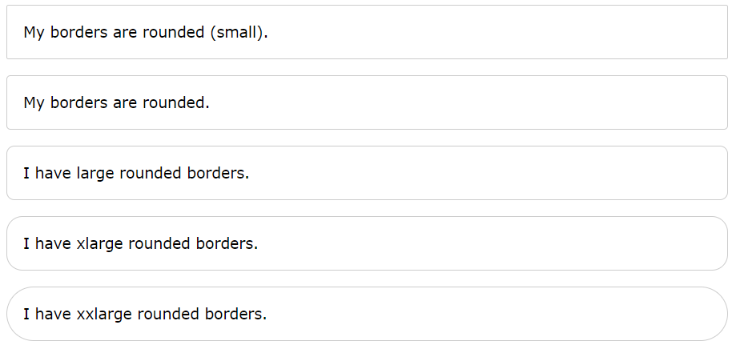

Hình . Border khi được thêm độ bo tròn

<div *class*="w3-border w3-hover-border-red"> </div>

Ngoài ra, border cũng có thể sử dụng lớp hover để thay đổi màu viền khi di chuyển chuột vào. Để sử dụng chức năng hover, người dùng chỉ cần gọi lớp w3-hover-border-color:



Hình . Khi chưa di chuột



Hình . Sau khi di chuột

### Phông chữ (Font)

Phông chữ cũng là một trong những thành phần vô cùng quan trọng, không thể thiếu đối với mỗi trang web. W3.CSS được thiết kế để hỗ trợ nhiều kích cỡ khác nhau. Để điều chỉnh cỡ chữ người dùng có thể gọi lớp w3-size, với size là các giá trị kích thước chữ được thiết kế sẵn:

<div *class*="w3-container">

  <p *class*="w3-tiny">w3-tiny</p>

    <p *class*="w3-small">w3-small</p>

    <p *class*="w3-medium">w3-medium (Default)</p>

    <p *class*="w3-large">w3-large</p>

    <p *class*="w3-xlarge">w3-xlarge</p>

    <p *class*="w3-xxlarge">w3-xxlarge</p>

    <p *class*="w3-xxxlarge">w3-xxxlarge</p>

    <p *class*="w3-jumbo">w3-jumbo</p>

</div>

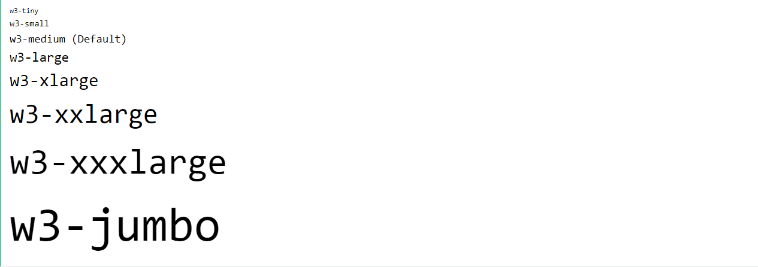

Hình . Sau khi di chuột

Đối với kiểu chữ thì W3.CSS sử dụng phông chữ mặc định là Verdana, đối với tiêu đề thì sử dụng phông mặc định là Segoe UI để khoảng cách giữa các chữ đẹp hơn, dễ đọc hơn. Ngoài ra, người dùng có thể sử dụng các phông chữ khác như: w3-serif, w3-sans-serif, w3-monospace, w3-cursive.

### Văn bản (Text)

W3.CSS có hỗ trợ cho việc căn chỉnh văn bản, để sử dụng lớp này người dùng có thể gọi các lớp w3-left-align, w3-right-align, w3-center.

<div *class*="w3-left-align">Left aligned text.</div>

<div *class*="w3-right-align">Right aligned text</div>

<div *class*="w3-center">Centered content</div>

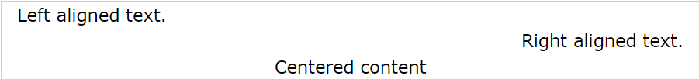

Hình . Sử dụng các lớp căn chỉnh văn bản

Để làm mờ văn bản thì người dùng có thể dùng lớp w3-opacity, lớp này được thiết kế để hoạt động với tất cả các màu.

<div *class*="w3-panel w3-orange">

    <h2 *class*="w3-opacity">Text Opacity</h2>

</div>



Hình . Sử dụng các lớp căn chỉnh văn bản

Ngoài ra, người dùng có thể sử dụng thêm thuộc tính text-shadow để sử dụng thêm hiệu ứng đổ bóng và làm mờ cho văn bản.

<div *class*="w3-container w3-light-grey">

    <h2 *style*="text-shadow:1px 1px 0 #444">Text Shadow</h2>

</div>



Hình . Đổ bóng cho văn bản

### Hiển thị (Display)

Thư viện W3.CSS có thiết kế hỗ trợ hiển thị các đối tượng ở các vị trí khác nhau, tạo nên sự tiện lợi cho người dùng khi sử dụng, khi dùng người dùng nên thêm vào phần đệm (w3-padding) để các phần tử hiển thị lên được đẹp mắt hơn.

<div *class*="w3-display-container w3-green" *style*="height:300px;">

<div *class*="w3-display-topleft w3-padding">Top Left</div>

<div *class*="w3-display-topright w3-padding">Top Right</div>

<div *class*="w3-display-bottomleft w3-padding">Bottom Left</div>

<div *class*="w3-display-bottomright w3-padding">Bottom Right</div>

<div *class*="w3-display-left w3-padding">Left</div>

<div *class*="w3-display-right w3-padding">Right</div>

<div *class*="w3-display-middle w3-padding">Middle</div>

<div *class*="w3-display-topmiddle w3-padding w3-hide-small">Top Middle</div>

<div *class*="w3-display-bottommiddle w3-padding w3-hide-small">Bottom Middle</div>

</div>

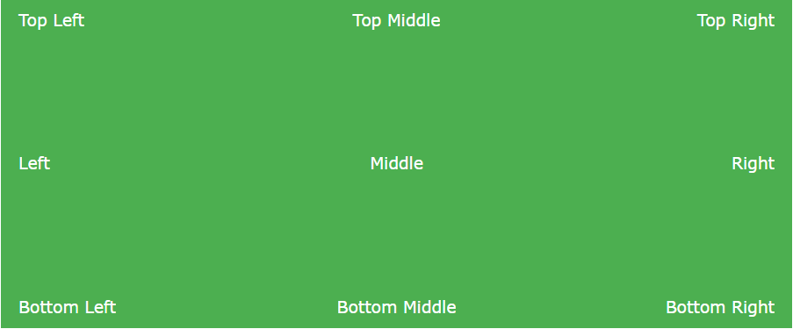

Hình . Sử dụng display để căn chỉnh vị trí

<div *class*="w3-display-container w3-text-white">

  <img *src*="img_lights.jpg" *alt*="Lights" *style*="width:100%">

  <div *class*="w3-padding w3-display-middle w3-xxlarge">

Middle</div>

</div>



Hình . Hiển thị văn bản bên trong hình ảnh

Người dùng có thể hover để hiển thị chữ lên khi di chuyển chuột vào bên trong w3-display-container bằng lớp w3-display-hover:

<div *class*="w3-display-container w3-light-grey" *style*="height:300px;">

    <div *class*="w3-display-topleft w3-display-hover">Top Left</div>

    <div *class*="w3-display-topright w3-display-hover">Top Right</div>

    <div *class*="w3-display-bottomleft w3-display-hover">Bottom Left</div>

    <div *class*="w3-display-bottomright w3-display-hover">Bottom Right</div>

    <div *class*="w3-display-left w3-display-hover">Left</div>

    <div *class*="w3-display-right w3-display-hover">Right</div>

    <div *class*="w3-display-middle">Mouse over this box!</div>

    <div *class*="w3-display-topmiddle w3-display-hover">Top Mid</div>

    <div *class*="w3-display-bottommiddle w3-display-hover">Bottom Mid</div>

</div>

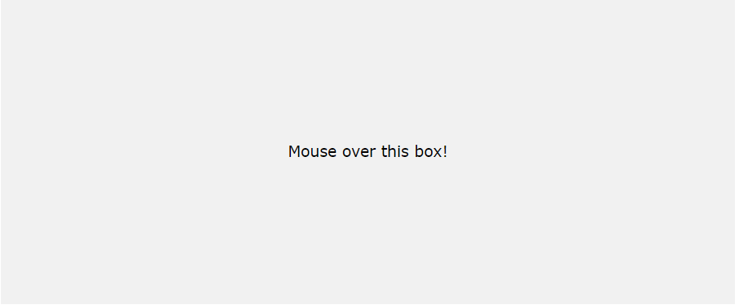

Hình . Khi chưa di chuột vào

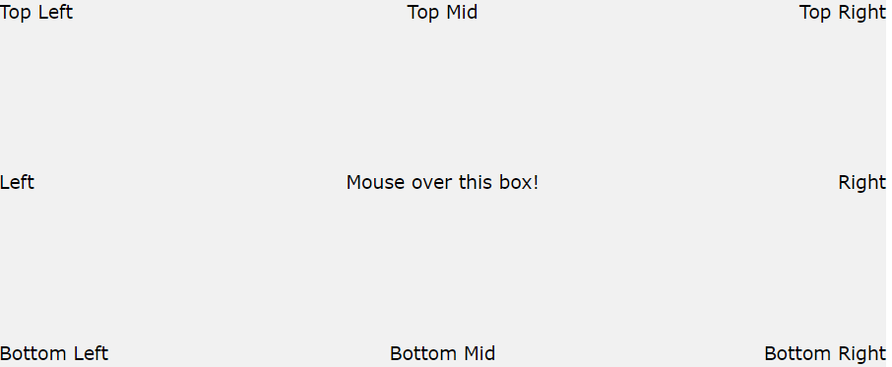

Hình . Sau khi di chuột vào

### Nút (Buttons)

Button rất đa dạng về kích thước, phong cách dễ kết hợp với nhiều thành phần khác nhau trong W3.CSS. Trong đó, w3-button có thể thay đổi màu khi di chuyển chuột vào, người dùng có thể thay đổi màu sắc theo sở thích dựa trên các màu mà W3.CSS hỗ trợ. Còn lớp w3-btn sẽ có hiệu ứng đổ bóng khi di chuyển chuột vào đối tượng:

<button *class*="w3-button w3-black">Button Button</button>

<button *class*="w3-btn w3-black">Button Button</button>



Hình . Button

Người dùng có thể dùng lớp w3-hover-color để thêm màu khi di chuyển chuột vào các nút nhấn:

<button *class*="w3-button w3-border w3-hover-red">Red</button>

<button *class*="w3-button w3-border w3-hover-purple">Pink</button>

<button *class*="w3-button w3-border w3-hover-aqua">Purple</button>

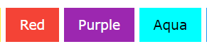

Hình . Màu nút sau khi hover

Hình dạng của nút nhấn có thể được thay đổi bằng cách gọi lớp w3-round-size:

<button *class*="w3-button w3-round">Normal</button>

<button *class*="w3-button w3-round-large">Large</button>

<button *class*="w3-button w3-round-small">Small</button>

<button *class*="w3-button w3-round-xlarge">XLarge</button>

<button *class*="w3-button w3-round-xxlarge">XXLarge</button>

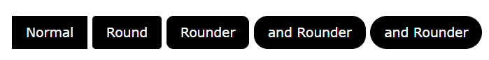

Hình . Các kiểu dáng của button

Có thể dùng lớp w3-size để tạo kích thước cho các nút:

<button *class*="w3-button w3-tiny">Tiny</button></p>

<button *class*="w3-button w3-small">Small</button>

<button *class*="w3-button w3-medium">Medium</button>

<button *class*="w3-button w3-large">Large</button>

<button *class*="w3-button w3-xlarge">XLarge</button>

<button *class*="w3-button w3-xxlarge">XXLarge</button>

<button *class*="w3-button w3-xxxlarge">XXXLarge</button>

<button *class*="w3-button w3-jumbo">Jumbo</button>

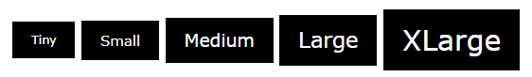

Hình . Các loại kích cỡ của button

Bên cạnh đó, người dùng có thể dùng w3-border và w3-border-color để thay đổi màu và tạo đường viền cho nút nhấn:

<button *class*="w3-button w3-yellow w3-border">Button</button>

<button *class*="w3-button w3-border w3-border-red">Button</button>

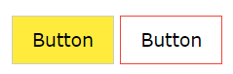

Hình . Tạo màu và viền cho button

Dùng w3-circle có thể tạo được các nút nhấn hình tròn:

<button *class*="w3-button w3-circle w3-black">+</button>

<button *class*="w3-button w3-circle w3-teal">+</button>

<button *class*="w3-button w3-circle w3-red ">+</button>

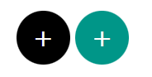

Hình . Button có dạng hình tròn

### Bảng biểu (Table)

Bảng là một trong những thành phần được sử dụng khá phổ biến, W3.CSS được tạo ra không có đường viền. Gọi lớp w3-table để tạo bảng, có thể gọi thêm lớp w3-striped để tạo ra các sọc xen kẻ dễ nhìn hơn.

<table *class*="w3-table w3-striped">

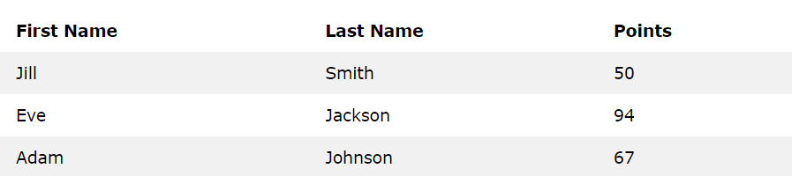

Hình . Table với các sọc kẻ

Ngoài kẻ sọc, người dùng cũng có thể chọn cách kẻ viền dưới bằng cách gọi lớp w3-bordered:

<table *class*="w3-table w3-bordered">

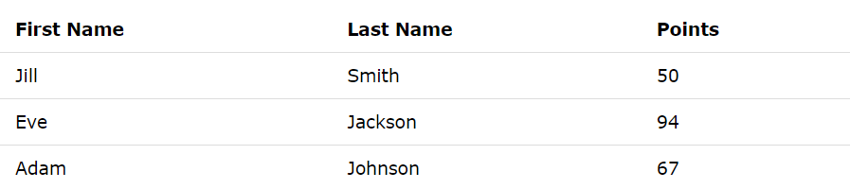

Hình . Table với đường viền dưới

Người dùng có thể gọi lớp w3-table-all để sử dụng kết hợp tất cả các lớp của table như: kẻ sọc, kẻ đường viền dưới, kẻ viền xung quanh bảng.

<table *class*="w3-table-all">

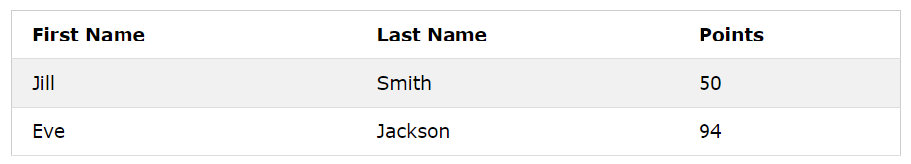

Hình . Table với đầy đủ đường viền, sọc và đường viền dưới

Để căn giữa cho tất cả nội dung trong bảng ta có thể dùng w3-centered hoặc căn lề cho một cột ta dùng các lớp: w3-center, w3-right-align:

<table *class*="w3-table-all" border>

    <tr>

      <th *class*="w3-center">center</th>

      <th *class*="w3-right-align">right</th>

    </tr>

</table>



Hình . Căn lề trong table

Đối với table, W3.CSS cũng có thiết kế thuộc tính hover, để sử dụng người dùng chỉ việc gọi lớp w3-hoverable:

<table *class*="w3-table-all w3-hoverable">

    <tr *class*="w3-light-grey">

        <th>First Name</th>

        <th>Last Name</th>

        <th>Points</th>

    </tr>

</table>

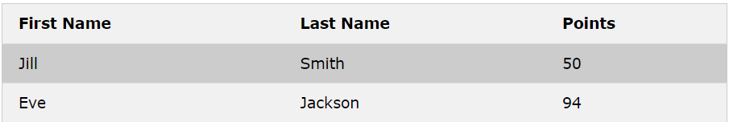

Hình . Sau khi hover

Table còn một chức năng khá là đặc biệt đó là khi có quá nhiều cột và màn hình không thể hiển thị ra hết thì table sẽ xuất hiện 1 thanh cuộn ngang, để sử dụng được thuộc này người dùng có thể gọi lớp w3-responsive:

<div *class*="w3-responsive"></div>

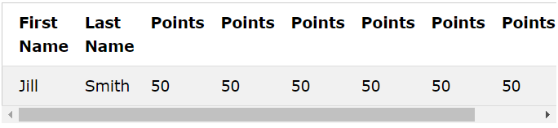

Hình . Table có thêm thanh cuộn ngang

### Images

Đối với hình ảnh, W3.CSS cũng hỗ trợ thay đổi hình dạng của từng ảnh với các lớp như: w3-round-small, w3-round, w3-round-large, w3-round-xlarge, w3-round-xxlarge. Dùng để bo tròn các góc của hình ảnh. Lớp w3-circle được dùng để định hình một hình ảnh thành một hình tròn:

<img *src*="#" *class*="w3-circle" *alt*=" ">

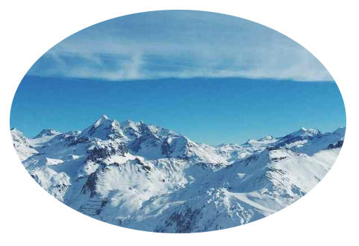

Hình . Hình ảnh được định hình thành hình tròn

Có thể dùng lớp w3-opacity để làm mờ hình ảnh:

<img *src*="#" *alt*="Forest">

<img *src*="#" *alt*="Forest" *class*="w3-opacity-min">

<img *src*="#" *alt*="Forest" *class*="w3-opacity">

<img *src*="#" *alt*="Forest" *class*="w3-opacity-max">

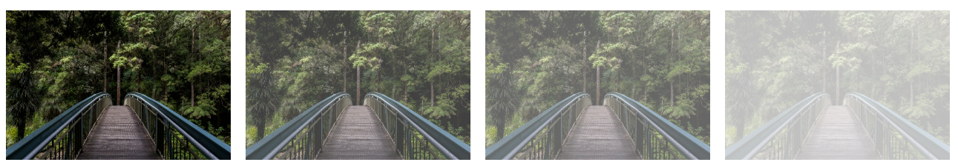

Hình . Hình ảnh sau khi được làm mờ theo các cấp độ

### Input

Người dùng có thể xây dựng một giao diện nhập một cách khoa học và có thẩm mỹ thông qua input mà thư viện W3.CSS hỗ trợ.

<form *class*="w3-container">

    <label>First Name</label>

    <input *class*="w3-input" *type*="text">

    <label>Last Name</label>

    <input *class*="w3-input" *type*="text">

    <label>Email</label>

    <input *class*="w3-input" *type*="text">

</form

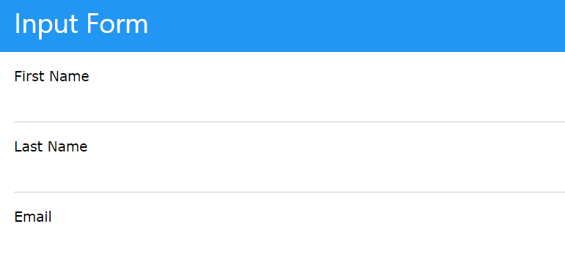

Hình . Giao diện mặc định của input khi vừa tạo ra

Ngoài ra, input còn có thể có dạng checkboxes và radio buttons

<input *class*="w3-check" *type*="checkbox">

<label>Milk</label></p>

<input *class*="w3-check" *type*="checkbox">

<label> Sugar</label></p>

<input *class*="w3-check" *type*="checkbox">

<label>Lemon</label>

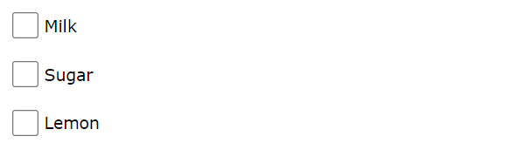

Hình . Checkboxes

<input *class*="w3-radio" *type*="radio" *name*="gender" *value*="male">

<label>Male</label>

<input *class*="w3-radio" *type*="radio" *name*="gender" *value*="female">

<label>Female</label>

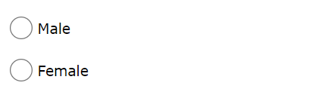

Hình . Radio button

### Responsive

W3.CSS hỗ trợ hệ thống lưới hỗ trợ phù hợp với kích thước màn hình. Chiều rộng của lớp **w3-half** là 1/2 phần tử cha:

<div *class*="w3-container w3-half w3-green"></div>



Hình . Chia chiều rộng thành 1/2

Tương tự vậy còn có các lớp w3-third (chiếm 1/3), w3-twothird (chiếm 2/3), w3-quarter (chiếm 1/4), w3-threequarter (chiếm 3/4). Lớp w3-rest là lớp sẽ chiếm phần còn lại của chiều rộng:

<div *class*="w3-rest w3-container w3-green">w3-rest</div>



Hình . Rest chiếm phần còn lại của chiều rộng

### Bố cục (Layout)

Layout có các lớp w3-cell để xác định các phần tử khối để hiển thì theo chiều ngang:

<div *class*="w3-container w3-red w3-cell"></div>

<div *class*="w3-container w3-green w3-cell"></div>



Hình . Dùng cell để chia các phần tử

Lớp w3-cell-row dùng để điều chỉnh chiều rộng của vùng chứa hàng w3 xác định tổng chiều rộng của tất cả các ô được chứa. [2]

<div *class*="w3-cell-row">

    <div *class*="w3-container w3-red w3-cell"></div>

    <div *class*="w3-container w3-green w3-cell"></div>

</div>



Hình . Dùng cell-row để lắp đầy khoảng trống trên dòng

Ngoài ra, W3.CSS còn hỗ trợ một lớp rất hữu ích đó là w3-mobile bổ sung khả năng phản hồi đầu tiên trên thiết bị di động cho bất kỳ phần tử HTML nào, nó sẽ hiển thị các cột bố cục theo chiều dọc trên màn hình nhỏ/điện thoại di động và theo chiều ngang trên màn hình trung bình/lớn.

<div *class*="w3-cell-row">

 <div *class*="w3-container w3-red w3-cell w3-mobile"></div>

 <div *class*="w3-container w3-green w3-cell w3-mobile"></div>

 <div *class*="w3-container w3-blue w3-cell w3-mobile"></div>

</div>



Hình . Hiển thị trên màn hình vừa và lớn

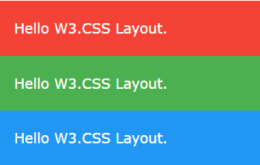

Hình . Hiển thị trên màn hình nhỏ

### Bars

Bar là một trong các thành phần quan trọng để tạo nên một giao diện website, bar được sử dụng để tạo kiểu cho thanh ngang và các phần đệm xung quanh, để sử dụng nó người dùng có thể gọi lớp w3-bar-item:

<div *class*="w3-bar w3-light-grey">

    <div *class*="w3-bar-item">London</div>

    <div *class*="w3-bar-item">Paris</div>

    <div *class*="w3-bar-item">Tokyo</div>

</div>

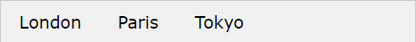

Hình . Dùng bar để tạo ra thanh ngang

Người dùng cũng có thể tạo ra một thanh bar nằm dọc để phù hợp với mục đích cũng như thiết kế của trang web, khi đó chỉ cần gọi thêm lớp w3-bar-block:

<div *class*="w3-bar-block w3-light-grey">

    <div *class*="w3-bar-item">London</div>

    <div *class*="w3-bar-item">Paris</div>

    <div *class*="w3-bar-item">Tokyo</div>

</div>

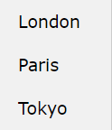

Hình . Dùng bar để tạo ra thanh dọc

Đối với lớp bar này người dùng cũng có thể chèn thêm các thuộc tính tạo màu sắc (w3-color) và đổi màu khi di chuột vào (w3-hover-color).

<div *class*="w3-bar w3-red">

    <div *class*="w3-bar-item">London</div>

    <div *class*="w3-bar-item">Paris</div>

</div>



Hình . Dùng w3-color

<div *class*="w3-bar w3-black">

    <div *class*="w3-bar-item w3-hover-red">London</div>

    <div *class*="w3-bar-item w3-hover-green ">Paris</div>

</div>

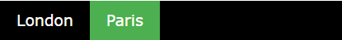

Hình . Dùng w3-hover-color

Khi thay đổi kích thước của màn hình thanh ngang cũng có thể tùy chỉnh thêm để tạo nên sự linh hoạt cho người dùng, người dùng có thể gọi lớp w3-mobile để sử dụng tính năng đó:

<div *class*="w3-bar w3-green">

    <a *href*="#" *class*="w3-bar-item w3-button w3-mobile">London</a>

    <a *href*="#" *class*="w3-bar-item w3-button w3-mobile">Paris</a>

</div>



Hình . Khi ở màn hình có kích thước lớn



Hình . Khi ở màn hình có kích thước nhỏ

## PHP & MYSQL

**PHP** là một ngôn ngữ lập trình mã nguồn mở dùng cho phát triển web, PHP thường được nhúng trực tiếp vào mã HTML và chạy trên máy chủ web. Nó cung cấp khả năng tương tác với cơ sở dữ liệu, xử lý biểu mẫu, và tạo nội dung động trên trang web, trong đó MySQL là một trong những hệ quản trị cơ sở dữ liệu phổ biến nhất được sử dụng cùng với PHP.

**MySQL** là một hệ quản trị cơ sở dữ liệu mã nguồn mở, tốc độ cao, ổn định và dễ sử dụng, cung cấp môi trường lưu trữ dữ liệu hiệu quả và linh hoạt. hoạt động trên PHP và MySQL tương tác thông qua các câu truy vấn SQL chính là cơ sở để xây dựng các ứng dụng web động.

### Các câu lệnh trong PHP

**Cú pháp:** PHP được bắt đầu bằng <?php và kết thúc bằng ?>, Các câu lệnh PHP kết thúc bằng dấu chấm phẩy (;)

<?php  
echo "Hello World!";  
?>

#### PHP File Upload

Trước tiên cần tại một biểu mẫu (form) cho phép người dùng chọn tệp hình ảnh họ muốn tải lên, cần đảm bảo rằng biểu mẫu sử dụng phương thức là POST và chứa thuộc tính enctype = "multipart/form-data".

<?php  
$target_dir = "uploads/";  
$target_file = $target_dir . basename($_FILES["fileToUpload"]["name"]);  
$uploadOk = 1;  
$imageFileType = strtolower(pathinfo($target_file,PATHINFO_EXTENSION));  
// Kiểm tra file ảnh là ảnh thật hay ảnh giả  
if(isset($_POST["submit"])) {  
  $check = getimagesize($_FILES["fileToUpload"]["tmp_name"]);  
  if($check !== false) {  
    echo "File is an image - " . $check["mime"] . ".";  
    $uploadOk = 1;  
  } else {  
    echo "File is not an image.";  
    $uploadOk = 0;  
  }  
}

$target_dir = "uploads/" - chỉ định thư mục nơi tệp sẽ được đặt. $target_file chỉ định đường dẫn của tệp sẽ được tải lên. $imageFileType chứa phần mở rộng tệp của tệp.

Kiểm tra xem tệp đã tồn tại trong thư mục " uploads " hay chưa. Nếu đã tồn tại rồi, một thông báo lỗi sẽ hiển thị và $uploadOk được đặt thành 0

// Kiểm tra xem tập tin đã tồn tại chưa  
if (file_exists($target_file)) {  
  echo "Sorry, file already exists.";  
  $uploadOk = 0;  
}

Kiểm tra kích thước của tập tin. Nếu tệp lớn hơn 500KB, thông báo lỗi sẽ hiển thị và $uploadOk được đặt thành 0

// Kiểm tra kích thước tập tin  
if ($_FILES["fileToUpload"]["size"] > 500000) {  
  echo "Sorry, your file is too large.";  
  $uploadOk = 0;  
}

Mã bên dưới chỉ cho phép người dùng tải lên các tệp JPG, JPEG, PNG và GIF. Tất cả các loại tệp khác đều đưa ra thông báo lỗi trước khi đặt $uploadOk thành 0.

// Cho phép một số định dạng tệp nhất định  
if($imageFileType != "jpg" && $imageFileType != "png" && $imageFileType != "jpeg"  
&& $imageFileType != "gif" ) {  
  echo "Sorry, only JPG, JPEG, PNG & GIF files are allowed.";  
  $uploadOk = 0;  
}

Sau cùng kiểm tra lại $uploadOk được đặt thành 0 do lỗi không, nếu có thì báo lỗi còn ngược lại thì cho phép tải tập tin lên.

// Kiểm tra xem có phải $uploadOk được đặt thành 0 do lỗi không  
if ($uploadOk == 0) {  
  echo "Sorry, your file was not uploaded.";  
} else {  
  if (move_uploaded_file($_FILES["fileToUpload"]["tmp_name"], $target_file)) {  
    echo "The file ". htmlspecialchars( basename( $_FILES["fileToUpload"]["name"])). " has been uploaded.";  
  } else {  
    echo "Sorry, there was an error uploading your file.";  
  }  
}  
?>

#### PHP Session

Tất cả các giá trị biến session được lưu trữ trong biến $_SESSION toàn cục.

<?php  
session_start();  
?>  
<!DOCTYPE html>  
<html>  
<body>  
  
<?php  
// Echo session variables that were set on previous page  
echo "Favorite color is " . $_SESSION["favcolor"] . ".<br>";  
echo "Favorite animal is " . $_SESSION["favanimal"] . ".";  
?>  
  
</body>  
</html>

Để thay đổi biến session, chỉ cần ghi đè lên nó.

<?php  
$_SESSION["favcolor"] = "yellow";  
print_r($_SESSION);  
?>

Để xóa tất cả các biến session toàn cục và hủy session, hãy sử dụng session_unset() and session_destroy().

<?php  
session_unset();  
session_destroy();  
?>

#### PHP kết nối trong MySQL

Trước khi có thể truy cập dữ liệu trong cơ sở dữ liệu MySQL cần phải kết nối với máy chủ.

<?php   
$servername = "localhost";  
$username = "username";  
$password = "password";  
  
// Create connection  
$conn = new mysqli($servername, $username, $password);  
  
// Check connection  
if ($conn->connect_error) {  
  die("Connection failed: " . $conn->connect_error);  
}  
echo "Connected successfully";  
?>

Các biến $servername, $username và $password được khai báo để lưu trữ thông tin kết nối tới cơ sở dữ liệu. Hàm new mysqli() được gọi để tạo ra một đối tượng kết nối MySQL mới và được lưu trong biến $conn. Hàm $conn->connect_error được sử dụng để kiểm tra xem kết nối đã thành công hay không.

**Đóng kết nối**

Kết nối sẽ tự động bị đóng khi tập lệnh kết thúc.

$conn->close();

#### PHP chèn dữ liệu trong MySQL

Câu lệnh INSERT INTO được sử dụng để thêm bản ghi mới vào bảng MyGuests.

$sql = "INSERT INTO MyGuests (firstname, lastname, email)  
VALUES ('John', 'Doe', 'john@example.com')";

#### PHP chọn dữ liệu trong MySQL

Truy vấn SQL để chọn các cột id, firstname và Lastname từ bảng MyGuests. Tiếp theo chạy truy vấn và đưa dữ liệu kết quả vào một biến có tên là $result. Sau đó, hàm num_rows() sẽ kiểm tra xem có nhiều hơn 0 hàng được trả về hay không.

$sql = "SELECT id, firstname, lastname FROM MyGuests";  
$result = $conn->query($sql);

#### PHP cập nhật dữ liệu trong MySQL

Câu lệnh UPDATE được sử dụng để cập nhật các bản ghi hiện có trong bảng. Ví dụ sau xóa bản ghi có id=2 trong bảng "MyGuests"

$sql = "UPDATE MyGuests SET lastname='Doe' WHERE id=2";

### Cú pháp các câu lệnh SQL

#### Tạo bảng biểu

**CREATE TABLE** table_name (  
    column1 datatype,  
    column2 datatype,  
    column3 datatype,  
   ....  
);

#### Xóa bảng biểu

DROP TABLE table_name;

Có thể dùng TRUNCATE TABLE để xóa dữ liệu bên trong một bảng chứ không phải chính bảng đó.

TRUNCATE TABLE table_name;

#### Thay đổi bảng

Thêm cột:

ALTER TABLE table_name  
ADD column_name datatype;

Xóa cột:

ALTER TABLE table_name  
DROP COLUMN column_name;

Sửa đổi cột:

ALTER TABLE *table_name*  
MODIFY COLUMN *column_name datatype*

#### Ràng buộc NOT NULL

Ràng buộc NOT NULL buộc một cột không chấp nhận các giá trị rỗng.

CREATE TABLE Persons (  
    ID int NOT NULL,  
    LastName varchar(255) NOT NULL,  
    FirstName varchar(255) NOT NULL,  
    Age int  
);

#### Ràng buộc UNIQUE

Ràng buộc UNIQUE đảm bảo rằng tất cả các giá trị trong một cột đều khác nhau. Một PRIMARY KEY ràng buộc tự động có một UNIQUE ràng buộc. Tuy nhiên, trên mỗi bảng có thể có nhiều UNIQUE ràng buộc nhưng chỉ có một PRIMARY KEY.

CREATE TABLE Persons (  
    ID int NOT NULL,  
    LastName varchar(255) NOT NULL,  
    FirstName varchar(255),  
    Age int,  
    UNIQUE (ID)  
);

#### Ràng buộc khóa chính, khóa ngoại

Ràng buộc PRIMARY KEY là duy nhất trong một bảng. Một bảng chỉ có thể có một khóa chính. Ràng buộc FOREIGN KEY được sử dụng để ngăn chặn các hành động có thể phá hủy liên kết giữa các bảng. Bảng có khóa ngoại được gọi là bảng con và bảng có khóa chính được gọi là bảng tham chiếu hoặc bảng cha.

CREATE TABLE Orders (  
    OrderID int NOT NULL,  
    OrderNumber int NOT NULL,  
    PersonID int,  
    PRIMARY KEY (OrderID),  
    FOREIGN KEY (PersonID) REFERENCES Persons(PersonID)  
);

## Tích hợp trình soạn thảo CKEDITOR

CKEditor (còn gọi là FCKeditor) là một [trình soạn thảo](https://vi.wikipedia.org/wiki/Tr%C3%ACnh_so%E1%BA%A1n_th%E1%BA%A3o) [mã nguồn mở](https://vi.wikipedia.org/wiki/Ph%E1%BA%A7n_m%E1%BB%81m_ngu%E1%BB%93n_m%E1%BB%9F) của CKSource. Chương trình này có thể tích hợp vào các [website](https://vi.wikipedia.org/wiki/Website) mà không cần cài đặt. Phiên bản đầu tiên được phát hành năm 2003 và đến nay được rất nhiều người sử dụng.

Cũng giống các trình soạn thảo dành cho web khác, CKEditor sử dụng [JavaScript](https://vi.wikipedia.org/wiki/JavaScript) là nền tảng, riêng việc tương tác với server thì CKEditor sử dụng các ngôn ngữ sau: Active-FoxPro,  [ASP](https://vi.wikipedia.org/wiki/Active_Server_Pages), [ASP.NET](https://vi.wikipedia.org/wiki/ASP.NET), [ColdFusion](https://vi.wikipedia.org/w/index.php?title=ColdFusion&action=edit&redlink=1), [Java](https://vi.wikipedia.org/w/index.php?title=Java_(Sun)&action=edit&redlink=1),  [JavaScript](https://vi.wikipedia.org/wiki/JavaScript), [Lasso](https://vi.wikipedia.org/w/index.php?title=Lasso_(programming_language)&action=edit&redlink=1), [Perl](https://vi.wikipedia.org/wiki/Perl), [PHP](https://vi.wikipedia.org/wiki/PHP) và [Python](https://vi.wikipedia.org/w/index.php?title=Python_(programming_language)&action=edit&redlink=1). [3]

Để sử dụng được CKEDITOR thì có thể vào đường dẫn: <https://ckeditor.com/ckeditor-5/download/>.

Sau khi tải về, ở phần đầu trang HTML, người dùng nhúng link của ckeditor theo cú pháp:

<script *src*="ckeditor/ckeditor.js"></script>

Tiếp theo, tại form cần hiển thị ckeditor tạo một thẻ textarea và liên kết với Ckeditor thông qua giá trị của thuộc name.

<form *action*="" *method* = "post">

  <div *class*="mb-3 mt-3">

    <label *for*="gioithieu">Giới thiệu chung:</label>

    <textarea *class*="form-control" *id*="gioithieu" *cols* = "300" *rows*="4" *name*="gioithieu" *required*></textarea>

  </div>

</form>

<script>CKEDITOR.replace("gioithieu");</script>

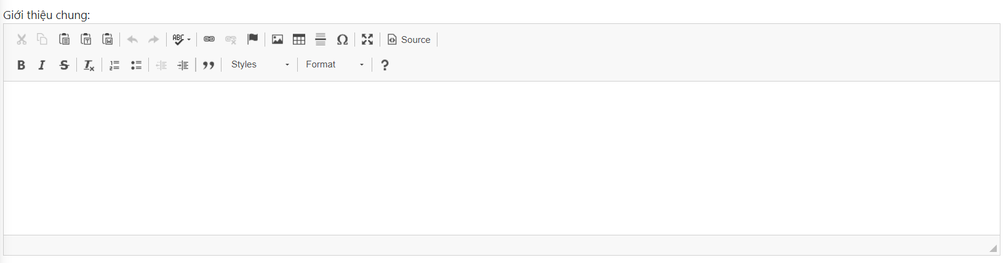

Hình . Giao diện ckeditor

## Kết luận

W3.CSS là một thư viện xây dựng nên một giao diện website một cách dễ dàng và đẹp mắt. PHP là một ngôn ngữ lập trình mạnh mẽ và tương thích với hệ quản trị cơ sở dữ liệu phổ biến là MySQL giúp lưu trữ và truy xuất dữ liệu hiệu quả. Sự kết hợp giữa W3.CSS, PHP và MySQL có thể xây dựng nên một trang web linh hoạt mang lại trải nghiệm tốt cho người dùng và quản lý dữ liệu một cách hiệu quả.

# **HIỆN THỰC HÓA NGHIÊN CỨU**

## Mô tả bài toán

Bài toán có thể được mô tả như sau: Xây dựng một trang web giới thiệu các món đặc sản của tỉnh Trà Vinh trong đó sử dụng W3.CSS để hiển thị danh sách các món đặc sản và cung cấp thông tin chi tiết cho mỗi món ăn khi người dùng chọn. Website gồm có bốn trang: Trang chủ dùng để hiển thị sơ lược các món ăn để người dùng có thể hình dung được nội dung mà trang web hướng đến. Trang giới thiệu dùng để giới thiệu khái quát về văn hóa ẩm thực ở Trà Vinh để người dùng có thể hiểu rõ hơn. Ở trang món ăn người dùng có thể lọc theo danh mục các món ăn, có thể tìm hiểu những thông tin cụ thể hơn bằng cách click vào bất kì một món ăn nào đó sẽ được chuyển đến trang chi tiết món ăn, ngoài ra trang món ăn cũng có thêm chức năng tìm kiếm giúp người dùng có thể tìm kiếm một món ăn nào đó nhanh hơn. Trang địa điểm phục vụ sẽ hiển thị các địa điểm phục vụ theo từng món ăn khác nhau, người dùng cũng có thể click vào đó để xem chi tiết hơn về các địa điểm đó. Trang chi tiết món ăn có thể hiển thị các thông tin như hình ảnh, tên, mô tả, giá bán tham khảo, địa điểm tham khảo, giờ mở cửa và các nguyên liệu chính của món ăn. Trang chi tiết địa điểm cũng sẽ hiển thị các thông tin chi tiết về địa điểm như địa chỉ, giờ mở cửa, giờ đóng cửa,… W3.CSS sẽ tạo ra một giao diện để hiển thị dữ liệu và giúp trải nghiệm của người dùng được tốt hơn.

## Đặc tả các yêu cầu chức năng

### Yêu cầu chức năng

Hiển thị danh sách và chi tiết món ăn, chi tiết địa điểm:Hiển thị danh sách các món ăn và người dùng có thể xem chi tiết thông tin của từng món ăn đó.

Chức năng tìm kiếm**:** Cho phép người dùng tìm kiếm các món ăn theo tên.

Quản lý các món ăn và các địa điểm phục vụ (Admin): Thêm mới các món ăn và các địa điểm phục vụ vào danh sách, xóa các món ăn và các địa điểm phục vụ ra khỏi danh sách, sửa và cập nhật thông tin các món ăn và các địa điểm phục vụ trong danh sách.

### Yêu cầu phi chức năng

Giao diện thân thiện với người dùng: Giao diện dễ đọc và dễ sử dụng, người dùng có thể tìm kiếm món ăn một cách nhanh chóng. Các nút điều hướng cần được thiết kế một cách rõ ràng và dễ sử dụng để người dùng có thể dễ dàng điều hướng giữa các trang.

Quản lý nội dung dễ dàng: nội dung và hình ảnh dễ được cập nhật mới một cách thuận lợi.

## Thiết kế dữ liệu

### Lược đồ cơ sở dữ liệu

nguoi_dung (id, ten_dang_nhap, mat_khau, dia_chi, email)

mon_an (id, ten_mon_an, gia_ban, mo_ta, danh_muc_id)

diem_phuc_vu (id, ten_quan, gioi_thieu_chung, dia_chi_quan, gio_mo_cua, gio_dong_cua, mon_an_id , so_dien_thoai, hinh_anh)

hinh_anh (id, hinh_anh, mon_an_id )

nguyen_lieu (id, ten_nguyen_lieu, mon_an_id)

danh_muc_mon_an(id, ten_danh_muc)

#### Mô hình thực thể kết hợp

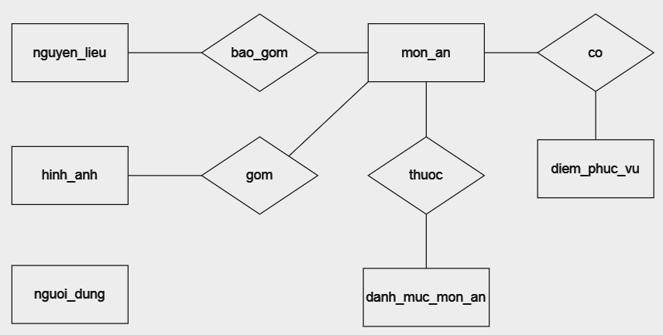

Hình . Mô hình thực thể kết hợp

#### Mô hình vật lý

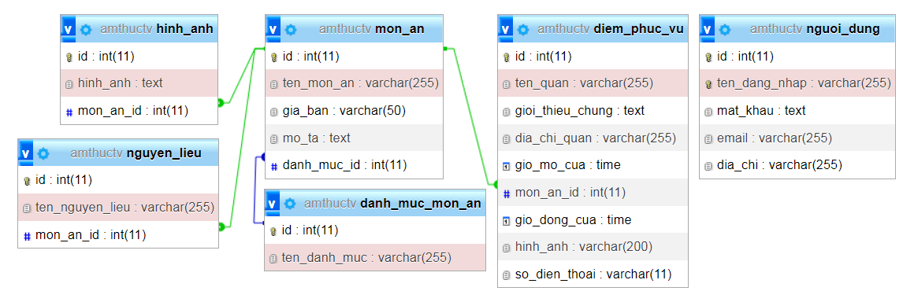

Hình . Mô hình vật lí

### Danh sách các thực thể

Bảng . Danh sách các thực thể

|  |  |  |
| --- | --- | --- |
| ***STT*** | ***Tên thực thể*** | ***Diễn giải*** |
| 1 | mon_an | Món ăn |
| 2 | diem_phuc_vu | Điểm phục vụ |
| 3 | nguyen_lieu | Nguyên liệu |
| 4 | hinh_anh | Hình ảnh |
| 5 | nguoi_dung | Người dùng |
| 6 | danh_muc_mon_an | Danh mục món ăn |

### Chi tiết các thực thể

Tên thực thể: **mon_an**

Mô tả: Lưu thông tin liên quan đến món ăn

Chi tiết thực thể:

Bảng . Chi tiết thực thể mon_an

|  |  |  |  |  |
| --- | --- | --- | --- | --- |
| **STT** | **Thuộc tính** | **Diễn giải** | **Kiểu dữ liệu** | **Ràng buộc toàn vẹn** |
| 1 | id | Mã món ăn | integer | Khóa chính |
| 2 | ten_mon_an | Tên món ăn | varchar |  |
| 3 | gia_ban | Giá bán | varchar |  |
| 4 | mo_ta | Mô tả | text |  |
| 5 | danh_muc_id | Mã danh mục | interger | Khóa ngoại |

Tên thực thể: **diem_phuc_vu**

Mô tả: Lưu thông tin các quán bán các món ăn

Chi tiết thực thể:

Bảng . Chi tiết thực thể diem_phuc_vu

|  |  |  |  |  |
| --- | --- | --- | --- | --- |
| **STT** | **Thuộc tính** | **Diễn giải** | **Kiểu dữ liệu** | **Ràng buộc toàn vẹn** |
| 1 | id | Mã điểm phục vụ | integer | Khóa chính |
| 2 | ten_quan | Tên quán | varchar |  |
| 3 | gioi_thieu_chung | Giới thiệu chung | text |  |
| 4 | dia_chi_quan | Địa chỉ quán | varchar |  |
| 5 | gio_mo_cua | Giờ mở cửa | time |  |
| 6 | gio_dong_cua | Giờ đóng cửa | time |  |
| 7 | mon_an_id | Mã món ăn | integer | Khóa ngoại |
| 8 | hinh_anh | Hình ảnh | varchar |  |
| 9 | so_dien_thoai | Số điện thoại | varchar |  |

Tên thực thể: **nguyen_lieu**

Mô tả: Lưu thông tin nguyên liệu của các món ăn

Chi tiết thực thể:

Bảng . Chi tiết thực thể nguyen_lieu

|  |  |  |  |  |
| --- | --- | --- | --- | --- |
| **STT** | **Thuộc tính** | **Diễn giải** | **Kiểu dữ liệu** | **Ràng buộc toàn vẹn** |
| 1 | id | Mã nguyên liệu | integer | Khóa chính |
| 2 | ten_nguyen_lieu | Tên nguyên liệu | varchar |  |
| 3 | mon_an_id | Mã món ăn | integer | Khóa ngoại |

Tên thực thể: **hinh_anh**

Mô tả: Lưu thông tin các ảnh

Chi tiết thực thể:

Bảng . Chi tiết thực thể hinh_anh

|  |  |  |  |  |
| --- | --- | --- | --- | --- |
| **STT** | **Thuộc tính** | **Diễn giải** | **Kiểu dữ liệu** | **Ràng buộc toàn vẹn** |
| 1 | id | Mã hình ảnh | interger | Khóa chính |
| 2 | hinh_anh | Hình ảnh | varchar |  |
| 3 | mon_an_id | Mã món ăn | integer | Khóa ngoại |

Tên thực thể: **nguoi_dung**

Mô tả: Lưu thông người dùng

Chi tiết thực thể:

Bảng . Chi tiết thực thể nguoi_dung

|  |  |  |  |  |
| --- | --- | --- | --- | --- |
| **STT** | **Thuộc tính** | **Diễn giải** | **Kiểu dữ liệu** | **Ràng buộc toàn vẹn** |
| 1 | id | Mã người dùng | interger | Khóa chính |
| 2 | ten_dang_nhap | Tên đăng nhập | varchar |  |
| 3 | mat_khau | Mật khẩu | text |  |
| 4 | email | Email | varchar |  |
| 5 | dia_chi | Địa chỉ | varchar |  |

Tên thực thể: **danh_muc_mon_an**

Mô tả: Lưu thông tin phân loại các món ăn theo danh mục

Chi tiết thực thể:

Bảng . Chi tiết thực thể danh_muc_mon_an

|  |  |  |  |  |
| --- | --- | --- | --- | --- |
| **STT** | **Thuộc tính** | **Diễn giải** | **Kiểu dữ liệu** | **Ràng buộc toàn vẹn** |
| 1 | id | Mã danh mục | interger | Khóa chính |
| 2 | ten_danh_muc | Tên danh mục | varchar |  |

## Thiết kế giao diện

### Sơ đồ website

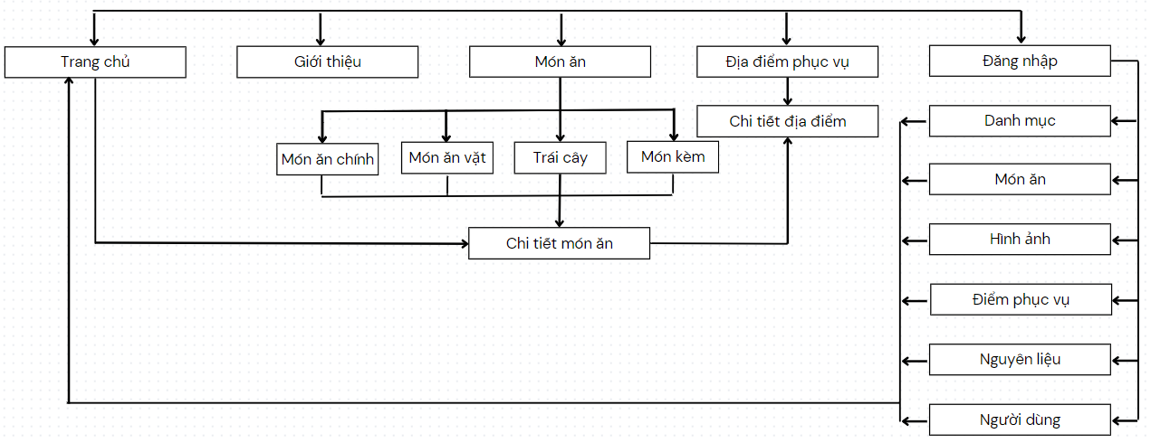

Hình . Sơ đồ website

### Giao diện website

#### Trang chủ

Mô tả: Trang chủ sẽ có slider trình chiếu các hình ảnh về món đặc sản. Có thêm chức năng tìm kiếm, phía dưới hiển thị các món ăn, có thể chọn vào đó để xem chi tiết hơn về các món ăn đó.

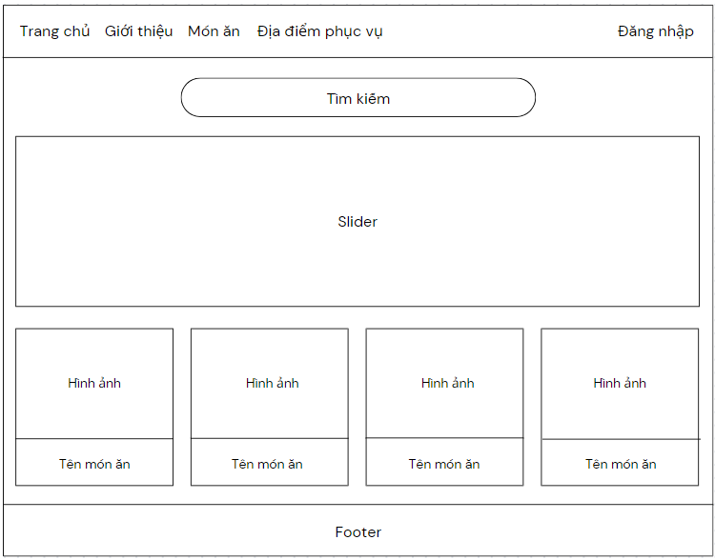

Hình . Giao diện trang chủ

#### Trang giới thiệu

Mô tả: Trang giới thiệu có slider trình chiếu các hình ảnh về món đặc sản. Có chức năng tìm kiếm, các thông tin sơ lược về văn hóa ẩm thực của tỉnh và các thông tin cá nhân.

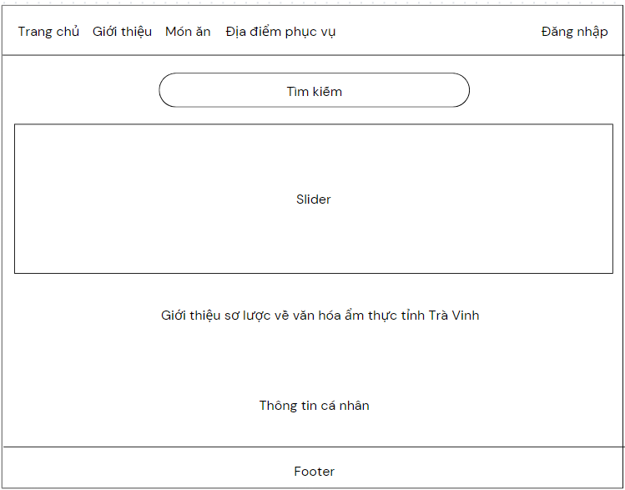

Hình . Giao diện trang giới thiệu

#### Trang món ăn

Mô tả: Trang món ăn có slider trình chiếu các hình ảnh về món đặc sản. có chức năng tìm kiếm, phía dưới hiển thị các món ăn, có thể chọn vào đó để xem chi tiết hơn về các món ăn đó. Người dùng cũng có thể chọn phân loại theo danh mục.



Hình . Giao diện trang món ăn

#### Trang địa điểm phục vụ

Mô tả: Trang giới thiệu sẽ chứa các thông tin sơ lược về tỉnh và các món ăn đặc sản và kèm theo hình ảnh

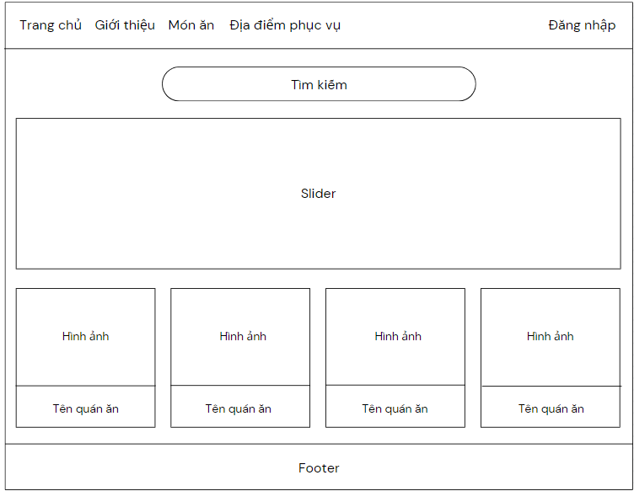

Hình . Giao diện trang liên hệ

#### Trang chi tiết món ăn

Mô tả: Trang chi tiết sẽ gồm các mục mô tả về món ăn, tầm giá và địa điểm để người dùng có thể tham khảo, các thành phần nguyên liệu của món ăn.

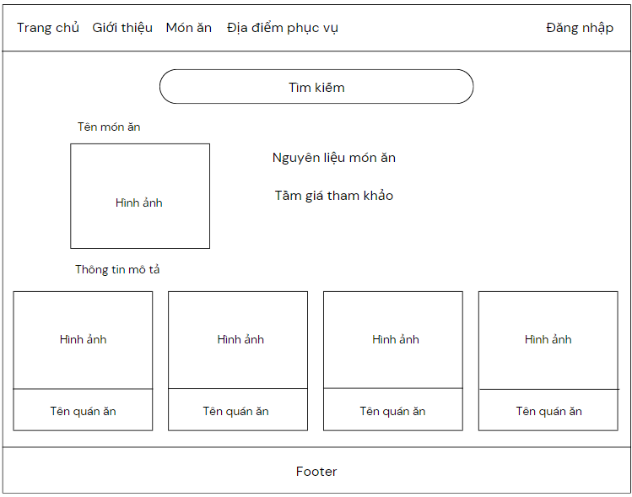

Hình . Giao diện trang chi tiết món ăn

#### Trang chi tiết địa điểm

Mô tả: Trang chi tiết sẽ gồm các mục giới thiệu chung, địa chỉ và giờ mở và đóng cửa, số điện thoại.

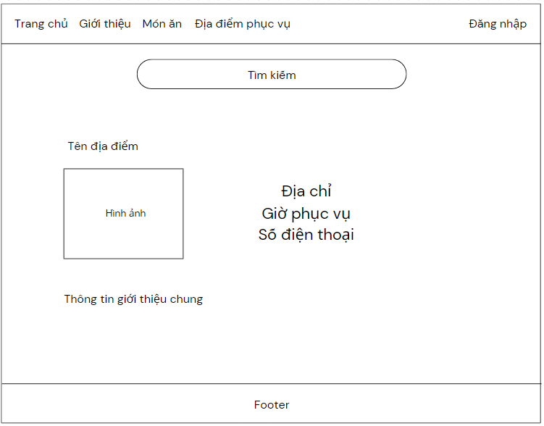

Hình . Giao diện trang chi tiết quán ăn

#### Trang quản trị

Mô tả: Trang quản trị sẽ quản lí được tất cả nội dung được hiển thị lên trang web và quản lí được tài khoản của người dùng.

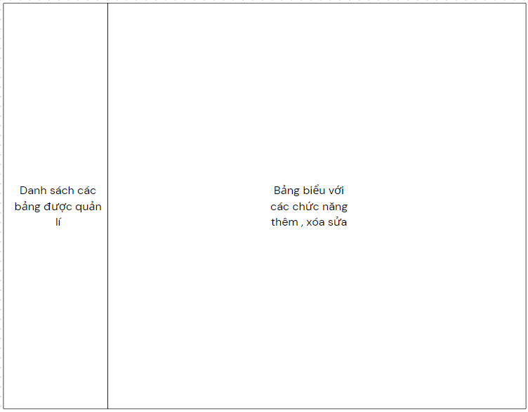

Hình . Giao diện trang quản trị

# KẾT QUẢ NGHIÊN CỨU

## Dữ liệu thử nghiệm

Dữ liệu về món ăn và địa điểm được tham khảo ở một số trang giới thiệu khác: <https://www.bachhoaxanh.com/kinh-nghiem-hay/10-mon-dac-san-tra-vinh-lam-qua-tang-y-nghia-1364723>, <https://www.traveloka.com/vi-vn/explore/culinary/dac-san-tra-vinh/164221>.

Bảng . Bảng người dùng

|  |  |  |  |  |
| --- | --- | --- | --- | --- |
| **id** | **Tên đăng nhập** | **Mật khẩu** | **Email** | **Địa chỉ** |
| 1 | tunhu | 123 | dieptunhu2003@gmail.com | Tiểu Cần, Trà Vinh |
| 2 | vodiem | 123 | vodiem@gmail.com | Trà Vinh |
| 3 | trungnghia | 123 | trungnghia@gmail.com | Trà Vinh |

Bảng . Bảng món ăn

|  |  |  |  |
| --- | --- | --- | --- |
| **id** | **Tên món** | **Giá bán** | **Danh mục** |
| 1 | Bún Nước Lèo | 20.000 - 25.000 đồng | [Món](http://localhost/phpmyadmin/index.php?route=/sql&db=amthuctv&table=danh_muc_mon_an&pos=0&sql_signature=5a099cb8c9a2d13ae1e3a1cb045df55123ce0384dea77bf37458b3ce88f792c0&sql_query=SELECT+%2A+FROM+%60amthuctv%60.%60danh_muc_mon_an%60+WHERE+%60id%60+%3D+1) ăn chính |
| 2 | Chù Ụ Rang Me | 100.000 - 120.000 đồng/500g | [Món](http://localhost/phpmyadmin/index.php?route=/sql&db=amthuctv&table=danh_muc_mon_an&pos=0&sql_signature=5b5c7f1f5c32e6a5088c12f62bf54206475f96071f3f25b960eb679fbc83180e&sql_query=SELECT+%2A+FROM+%60amthuctv%60.%60danh_muc_mon_an%60+WHERE+%60id%60+%3D+4) ăn kèm |
| 3 | Bánh Canh Bến Có | 25.000 - 35.000 đồng | [Món](http://localhost/phpmyadmin/index.php?route=/sql&db=amthuctv&table=danh_muc_mon_an&pos=0&sql_signature=5a099cb8c9a2d13ae1e3a1cb045df55123ce0384dea77bf37458b3ce88f792c0&sql_query=SELECT+%2A+FROM+%60amthuctv%60.%60danh_muc_mon_an%60+WHERE+%60id%60+%3D+1) ăn chính |
| 8 | Bánh Tét Trà Cuôn | 40.000 đồng / cái | [Món](http://localhost/phpmyadmin/index.php?route=/sql&db=amthuctv&table=danh_muc_mon_an&pos=0&sql_signature=5a099cb8c9a2d13ae1e3a1cb045df55123ce0384dea77bf37458b3ce88f792c0&sql_query=SELECT+%2A+FROM+%60amthuctv%60.%60danh_muc_mon_an%60+WHERE+%60id%60+%3D+1) ăn vặt |
| 5 | Dừa Sáp | 100.000 đồng / trái | Trái cây |

Bảng . Bảng nguyên liệu

|  |  |  |
| --- | --- | --- |
| **id** | **Tên nguyên liệu** | **Tên món ăn** |
| 1 | Cá lóc đồng | Bún nước lèo |
| 18 | Con chù ụ | Chù ụ rang me |
| 12 | Nếp sáp | Bánh tét trà cuôn |
| 16 | Đậu xanh đãi vỏ | Bánh ú Đa Lộc |
| 10 | Xương heo | Bánh canh bến có |

Bảng . Bảng danh mục

|  |  |
| --- | --- |
| **id** | **Tên danh mục** |
| 1 | Món ăn chính |
| 2 | Món ăn vặt |
| 3 | Trái cây |
| 4 | Món ăn kèm |

Bảng . Bảng điểm phục vụ

|  |  |  |  |  |  |  |  |
| --- | --- | --- | --- | --- | --- | --- | --- |
| **id** | **Tên quán** | **Hình ảnh** | **Tên món ăn** | **Địa chỉ quán** | **Giờ mở cửa** | **Giờ đóng cửa** | **Số điện thoại** |
| 1 | Quán cây sung | caysung.jpg | Bún nước lèo | 676 Võ Nguyên Giáp, Phường 8, Trà Vinh. | 07:00:00 | 19:00:00 |  |
| 3 | Út Hảo | uthao.jpg | Bánh canh Bến Có | QL53, Nguyệt Hoá, Châu Thành, Trà Vinh. | 06:00:00 | 18:00:00 | 0972652653 |
| 4 | Bún suông Hùi Yến | huiyen.jpg | Bún suông | 56 Hùng Vương, Phường 3, Trà Vinh | 06:00:00 | 20:30:00 | 0907861571 |
| 6 | Dừa sáp Thi Thi | thithi.jpg | Dừa sáp | Số 171 Quốc lộ 60, khóm 3, Trà Vinh | 06:00:00 | 23:00:00 | 0393551575 |
| 7 | Dì Hai Khâm | Diahai.jpg | Tôm khô Vinh Kim | Ấp Chà Và, xã Vinh Kim, huyện Cầu Ngang, tỉnh Trà Vinh | 06:00:00 | 23:00:00 | 02943827097 |

Bảng . Bảng hình ảnh

|  |  |  |
| --- | --- | --- |
| **id** | **Hình ảnh** | **Tên món ăn** |
| 1 | bunnuocleo.jpg | Bún nước lèo |
| 18 | banhcanh.jpg | Bánh canh Bến Có |
| 12 | suong.jpg | Bún suông |
| 16 | dua.jpg | Dừa sáp |
| 10 | tomkho.jpg | Tôm khô Vinh Kim |

## Kết quả thử nghiệm

### Hiển thị thông tin sản phẩm

Trang chủ sẽ hiển thị các món ăn, người dùng sẽ xem được tất cả các món ăn được giới thiệu trong trang web. Nếu muốn hiểu thêm chi tiết hơn người dùng có thể click vào đó để chuyển đến trang chi tiết.

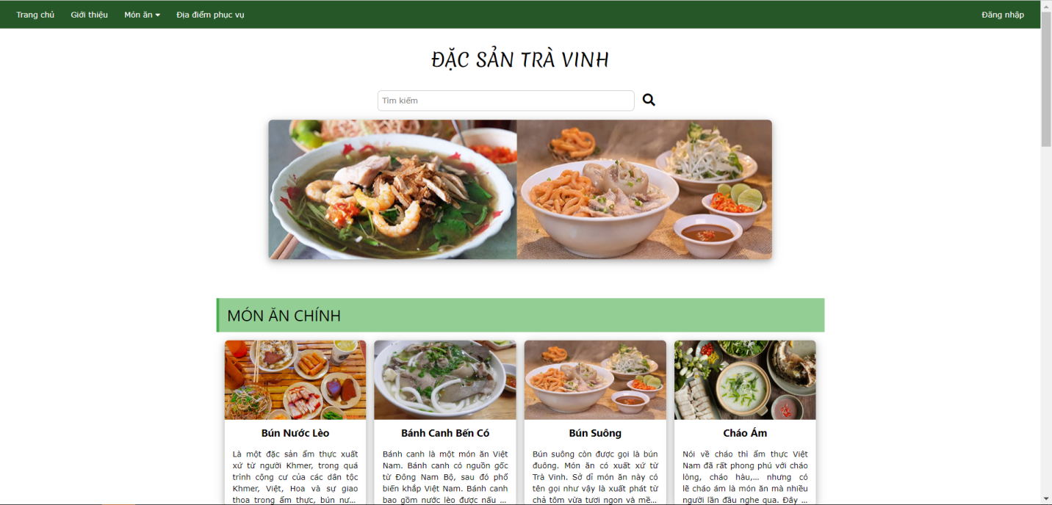

Hình . Giao diện trang chủ

Trang giới thiệu sẽ hiển thị thông tin về nền văn hóa ẩm thực của tỉnh Trà Vinh, kèm theo đó là thông tin giới thiệu của người tạo nên trang web.

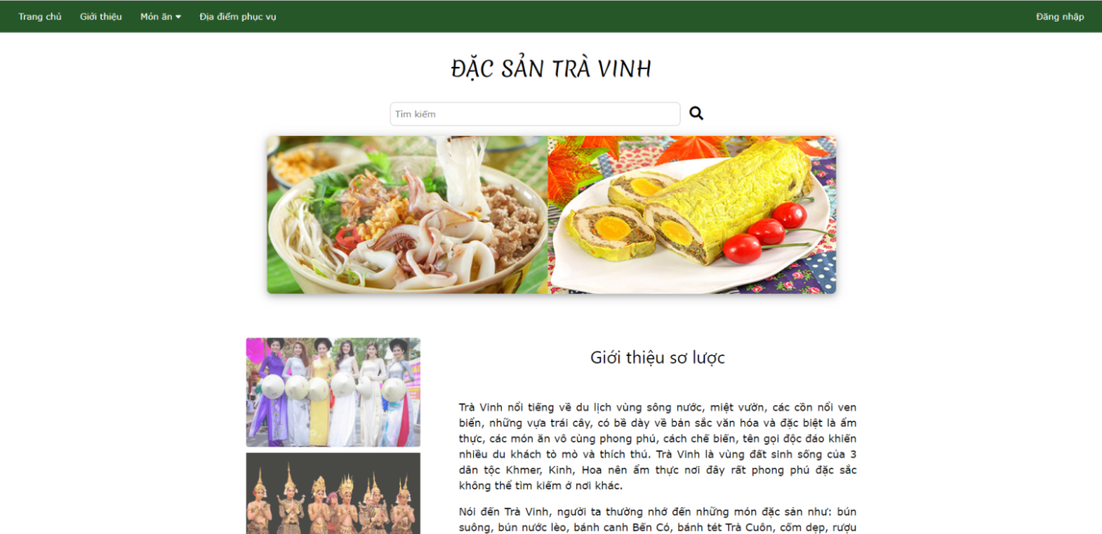

Hình . Giao diện giới thiệu

Đến với trang món ăn thì người dùng có thể lựa chọn danh mục để các món ăn hiển thị theo từng danh mục khác nhau.

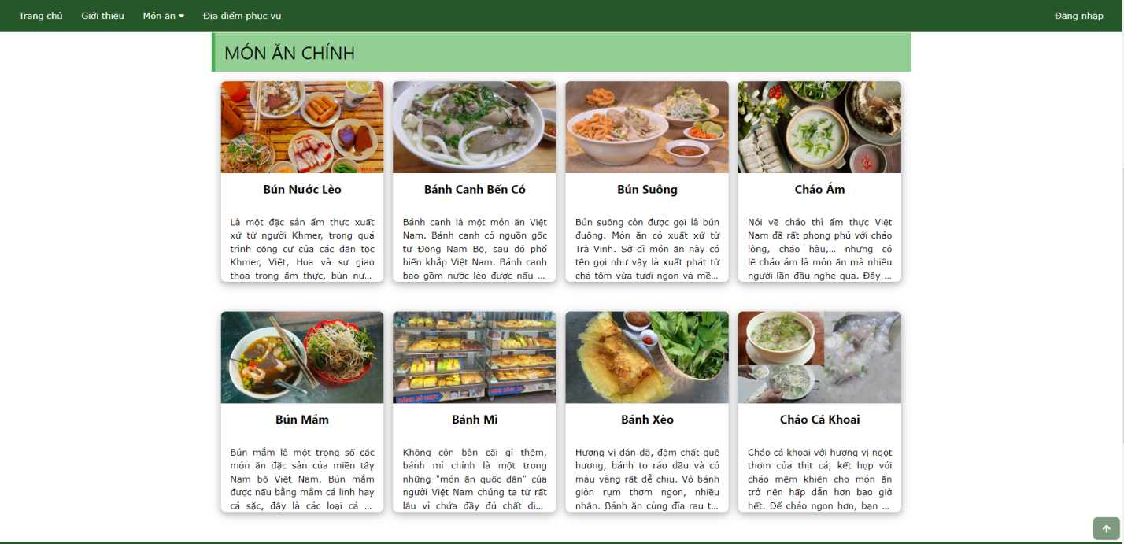

Hình . Giao diện trang món ăn (phân loại theo danh mục)

Trang địa điểm phục vụ sẽ là trang hiển thị tất cả các địa điểm phục vụ các món ăn. Để hiểu rõ hơn người dùng có thể click vào để biết nhiều thông tin hơn về địa điểm đó.

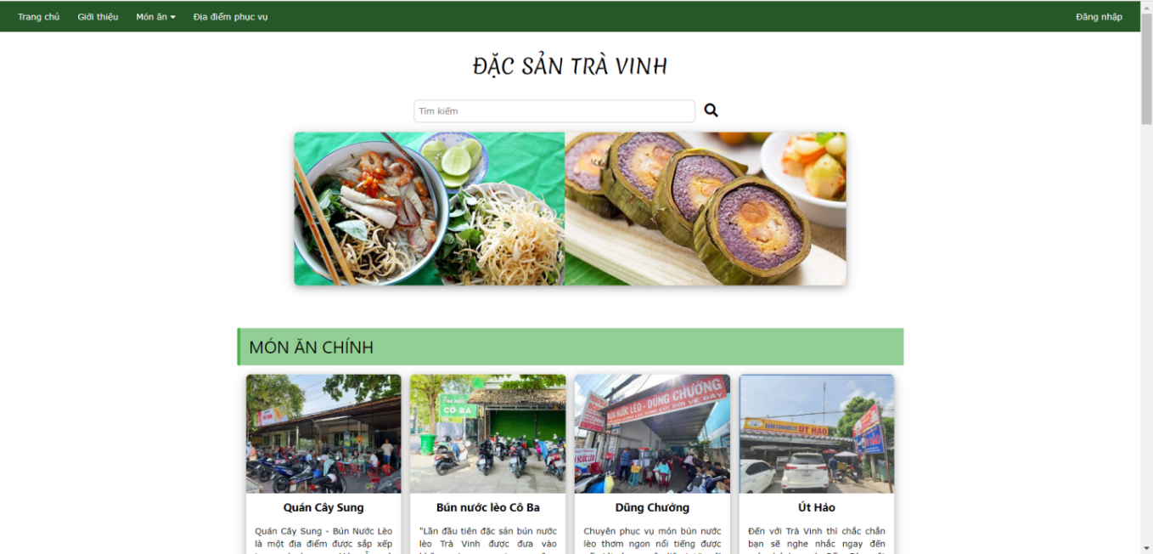

Hình . Giao diện trang địa điểm phục vụ

Trang chi tiết món ăn sẽ hiển thị các thông tin như hình ảnh, chi tiết về món ăn đó, địa điểm phục vụ, các nguyên liệu chính và tầm giá tham khảo để người dùng hiểu rõ hơn.

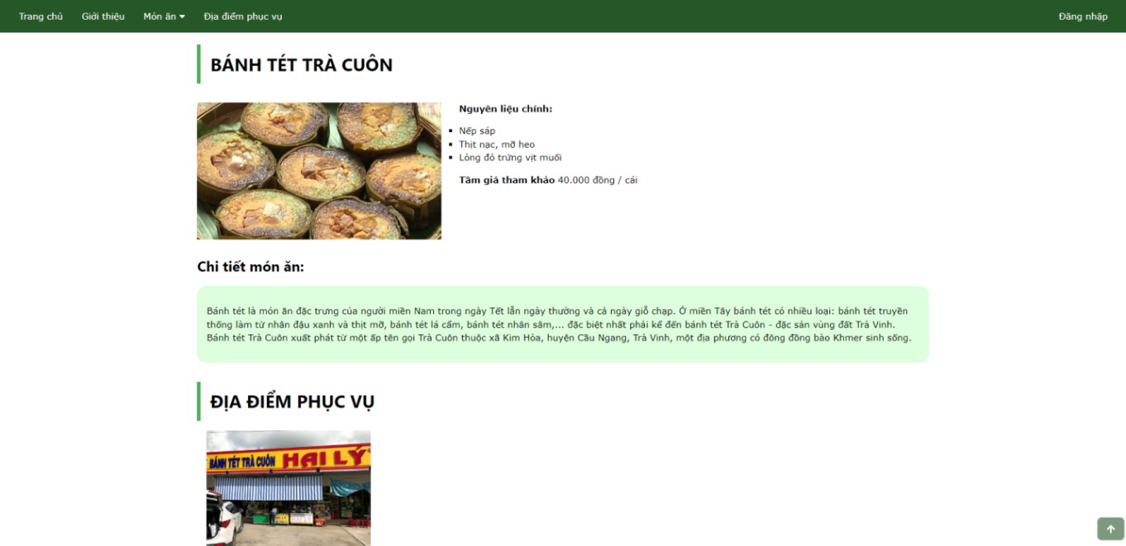

Hình . Giao diện trang chi tiết món ăn

Trang chi tiết địa điểm sẽ hiểm thị mô tả cụ thể hơn về địa điểm đó cũng như là địa chỉ để người dùng có thể dễ dàng tìm và mua các món ăn.

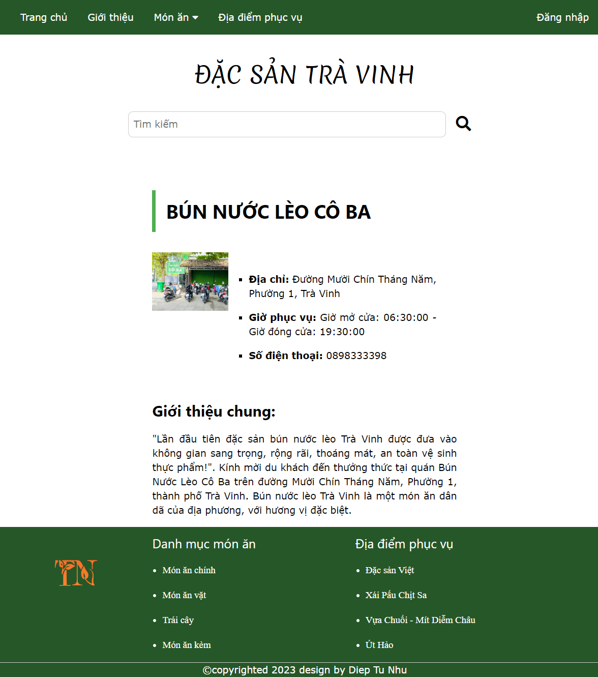

Hình . Giao diện chi tiết địa điểm phục vụ

### Chức năng tìm kiếm

Người dùng có thể tìm kiếm món ăn bằng cách nhập một từ khóa bất kì trong tên món ăn để tìm kiếm.

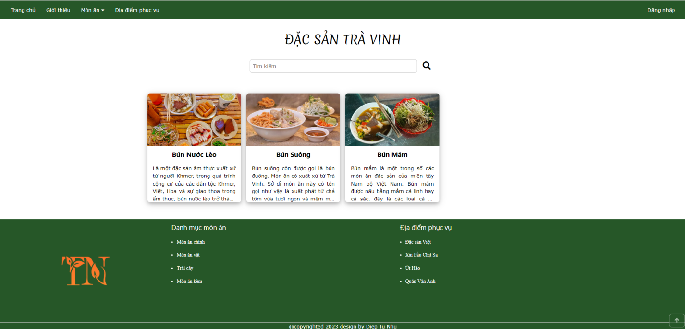

Hình . Chức năng tìm kiếm

### Chức năng quản lý

Tại đây sẽ do người quản trị quản lý, bao gồm việc quản lí thông tin các danh mục, các thông tin của món ăn, địa điểm phục vụ của món ăn và các chức năng thêm xóa sửa.

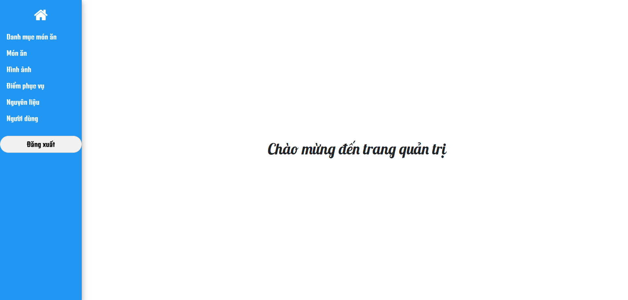

Hình . Giao diện chính trang quản trị

#### Quản lý danh mục món ăn

Tại trang quản lý danh mục sẽ hiển thị tất cả các danh mục có trong trang web.

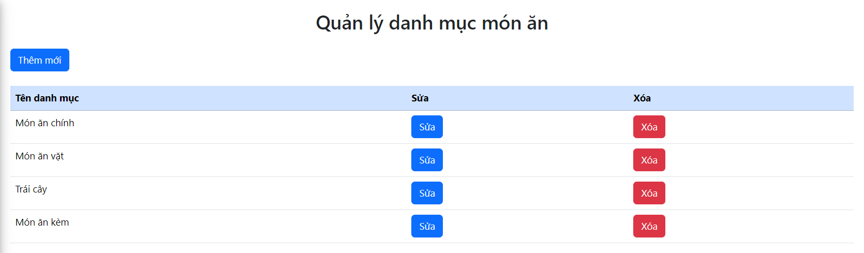

Hình . Quản lý danh mục

Người quản trị có thể thêm mới danh mục sau khi nhập tên danh mục và bấm nút thêm mới.

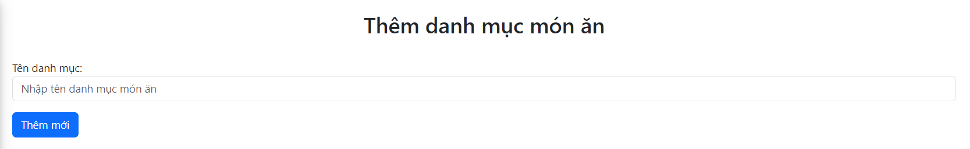

Hình . Thêm danh mục

Có thể sửa tên danh mục bằng cách bấm nút cập nhật để thay đổi thông tin về danh mục đó.

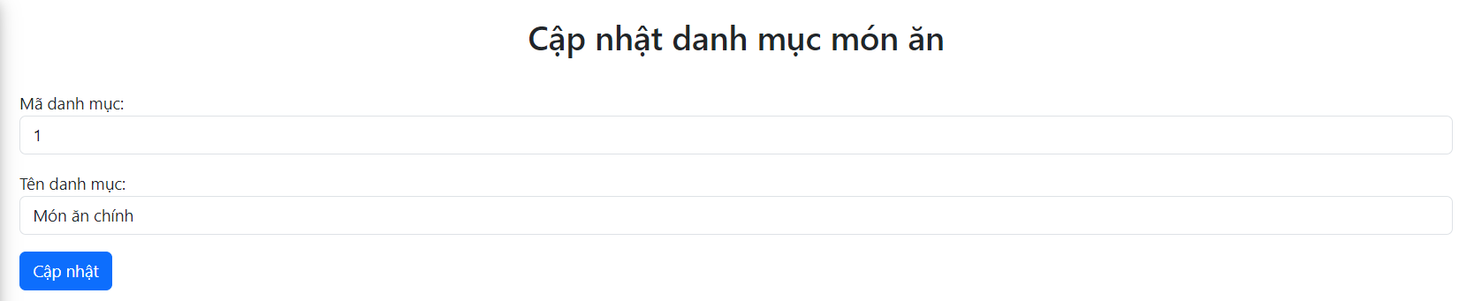

Hình . Cập nhật danh mục

Nếu muốn xóa danh mục thì sẽ được hiển thị một thông báo để xác minh là có muốn xóa hay không đề phòng trường hợp có thể do ấn nhầm.

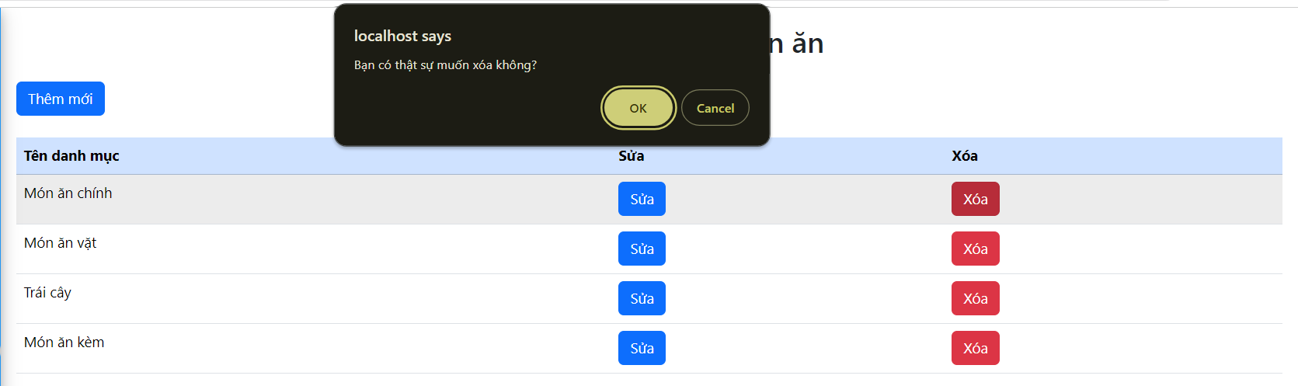

Hình . Xóa danh mục

#### Quản lý món ăn

Tại trang quản lý món ăn sẽ hiển thị tất cả các món ăn có trong trang web.

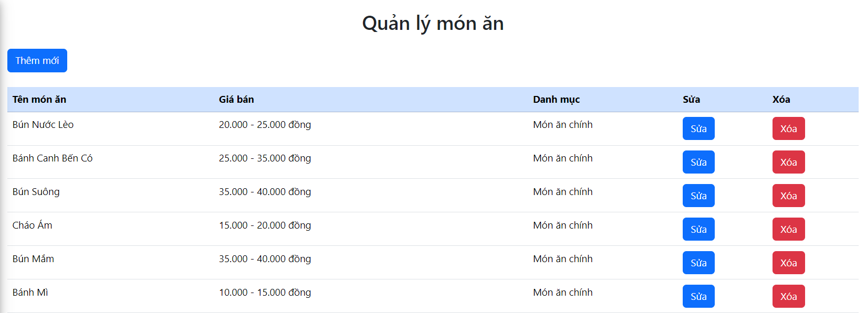

Hình . Quản lý món ăn

Người quản trị có thể thêm mới món ăn sau khi nhập tên các thông tin của món ăn và bấm nút thêm mới.

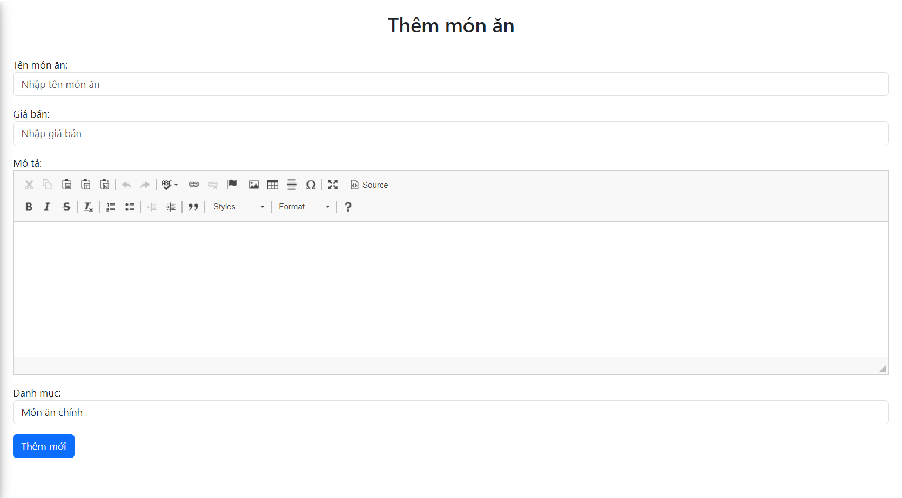

Hình . Thêm món ăn

Có thể sửa tên món ăn bằng cách bấm nút cập nhật để thay đổi thông tin về món ăn đó.

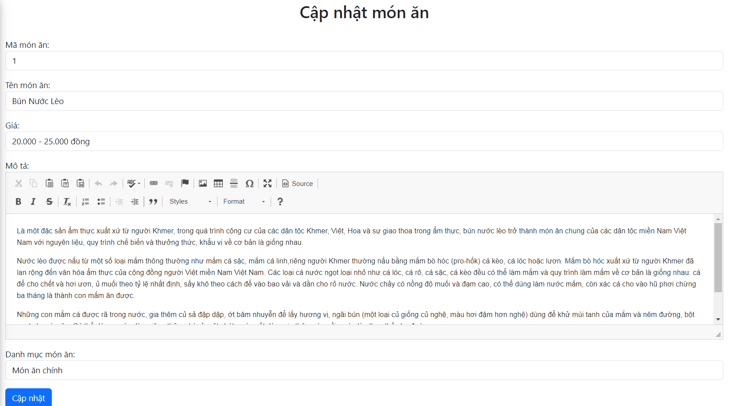

Hình . Cập nhật món ăn

Nếu muốn xóa món ăn thì sẽ được hiển thị một thông báo để xác minh là có muốn xóa hay không đề phòng trường hợp có thể do ấn nhầm.

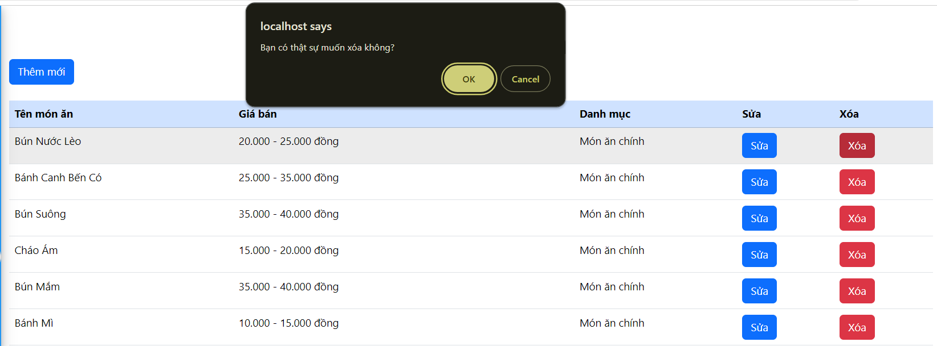

Hình . Xóa món ăn

#### Quản lý hình ảnh món ăn

Tại trang quản lý hình ảnh món ăn sẽ hiển thị tất cả các hình ảnh thuộc món ăn có trong danh mục.

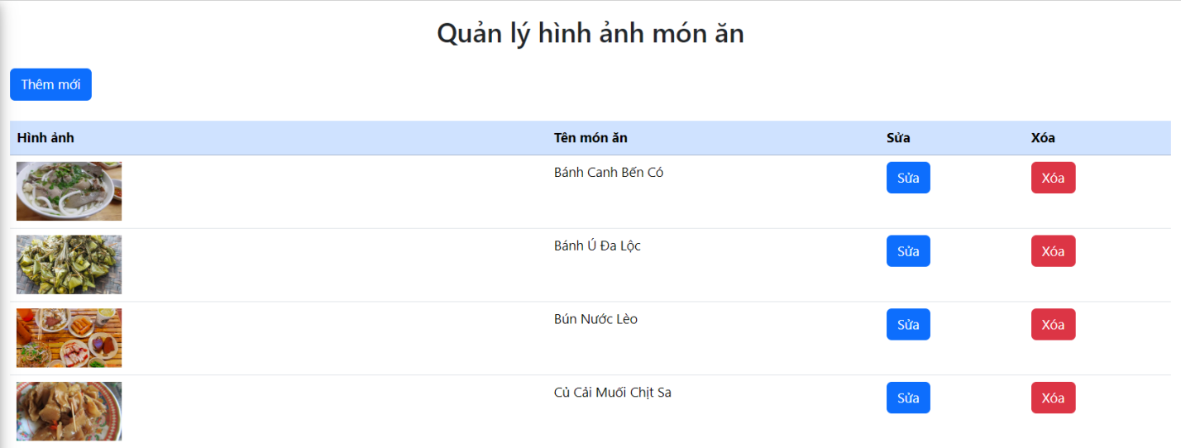

Hình . Quản lý hình ảnh

Người quản trị có thể thêm mới hình ảnh món ăn sau khi nhập tên và upload ảnh lên bấm nút thêm mới.

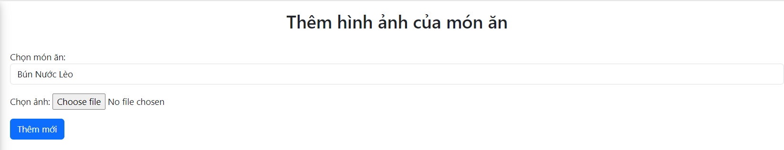

Hình . Thêm hình ảnh

Có thể sửa hình ảnh của món ăn bằng cách bấm nút cập nhật để thay đổi thông tin về hình ảnh món ăn đó.

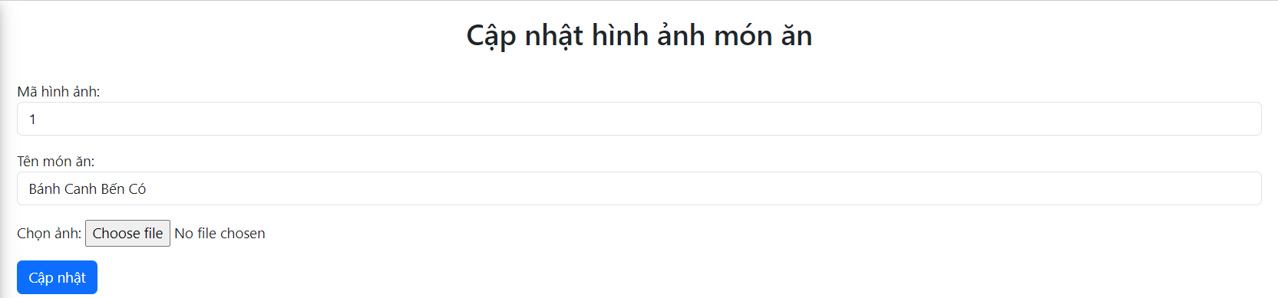

Hình . Cập nhật hình ảnh

Nếu muốn xóa hình ảnh món ăn thì sẽ được hiển thị một thông báo để xác minh là có muốn xóa hay không đề phòng trường hợp có thể do ấn nhầm.

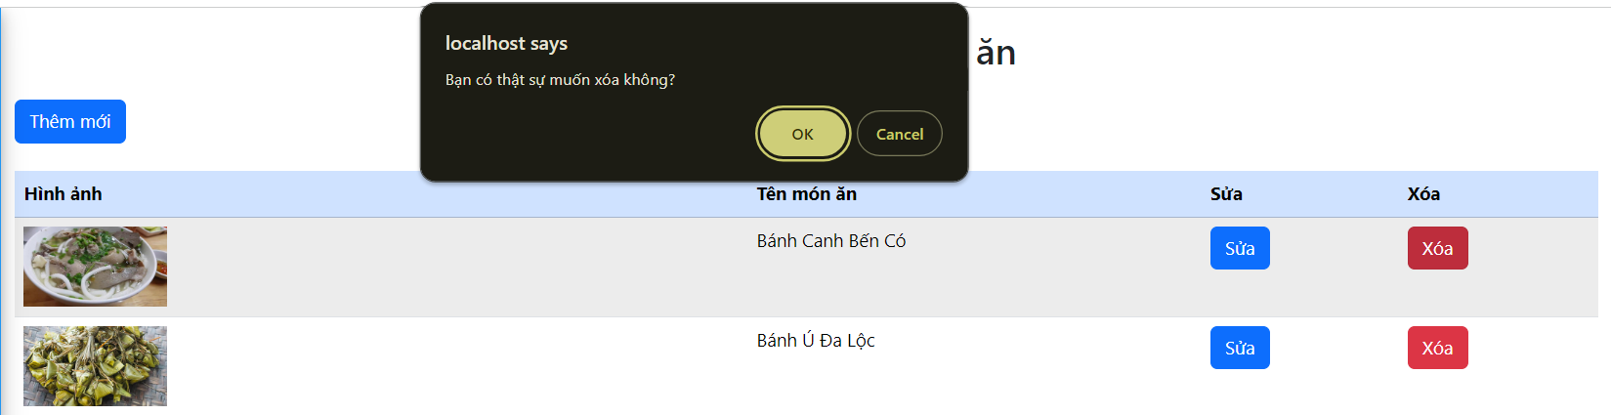

Hình . Xóa hình ảnh

#### Quản lý điểm phục vụ

Tại trang quản lý điểm phục vụ sẽ hiển thị tất cả các điểm thuộc các món ăn có trong trang web.

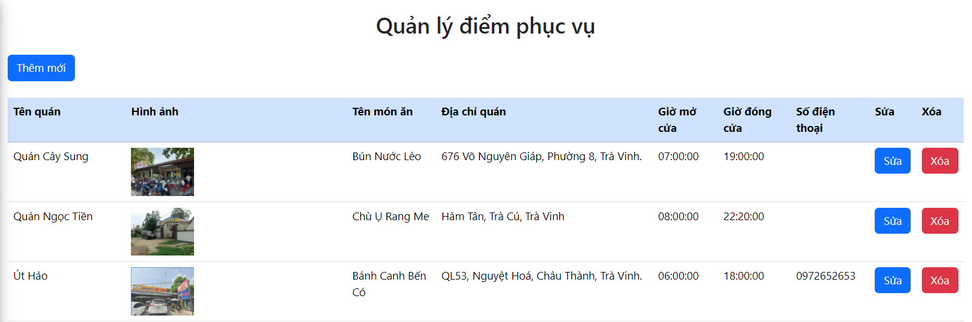

Hình . Quản lý điểm phục vụ

Người quản trị có thể thêm mới điểm phục vụ sau khi nhập tên, upload ảnh và điền đầy đủ các thông tin lên bấm nút thêm mới.

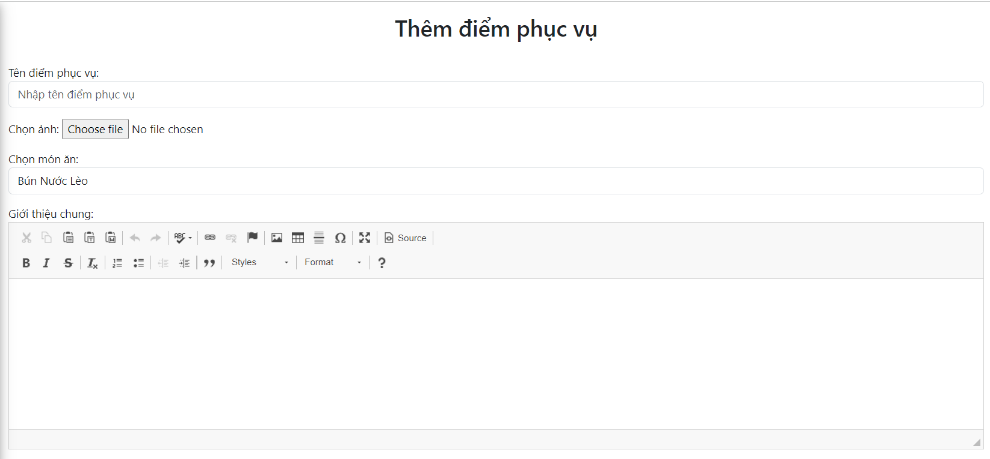

Hình . Thêm điểm phục vụ

Có thể sửa điểm phục vụ của món ăn bằng cách bấm nút cập nhật để thay đổi thông tin về địa điểm đó.

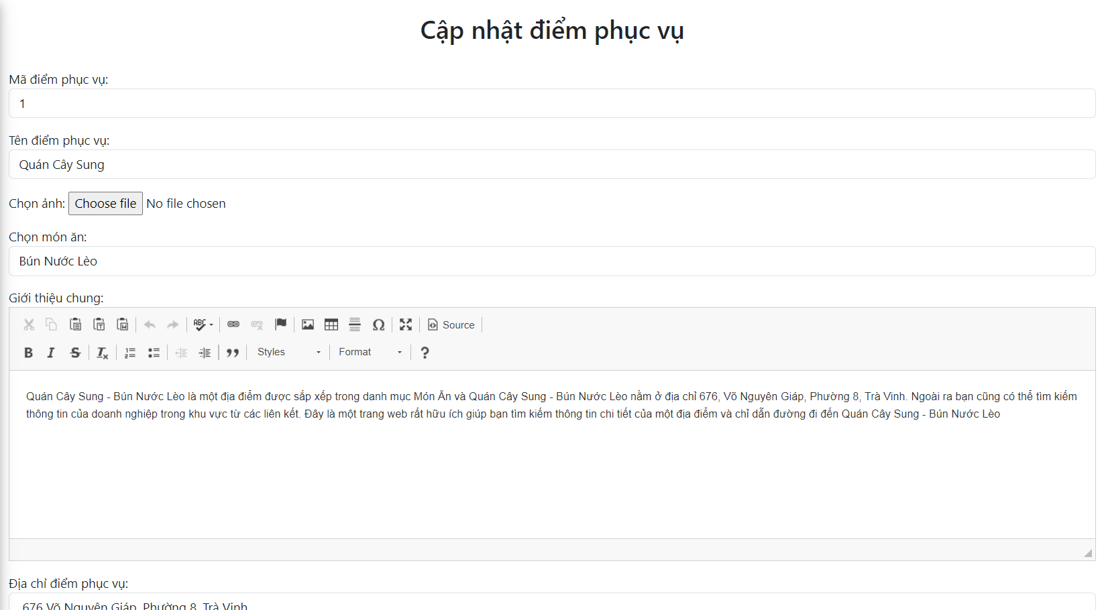

Hình . Cập nhật điểm phục vụ

Nếu muốn xóa địa điểm thì sẽ được hiển thị một thông báo để xác minh là có muốn xóa hay không đề phòng trường hợp có thể do ấn nhầm.

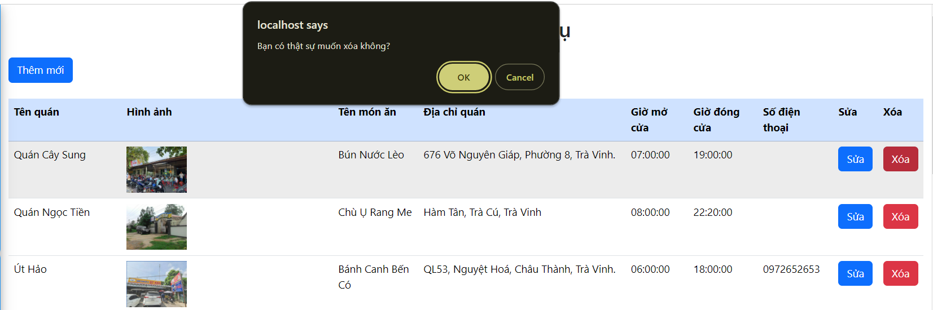

Hình . Xóa điểm phục vụ

#### Quản lý nguyên liệu món ăn

Tại trang quản lý nguyên liệu sẽ hiển thị tất cả các điểm thuộc các món ăn có trong trang web.

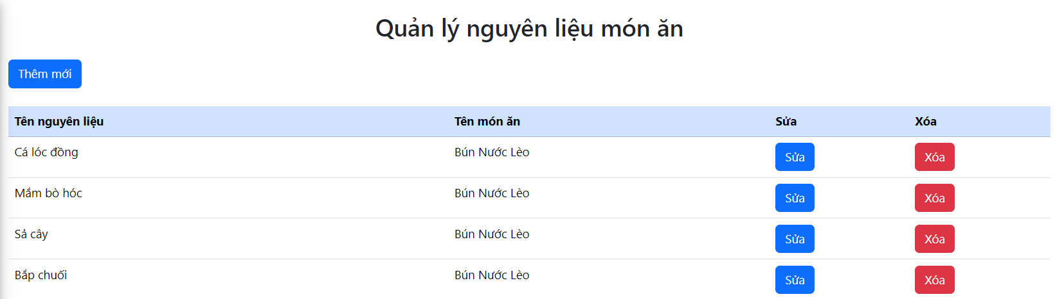

Hình . Quản lý nguyên liệu

Người quản trị có thể thêm mới nguyên liệu món ăn sau khi nhập đầy đủ các thông tin lên bấm nút thêm mới.

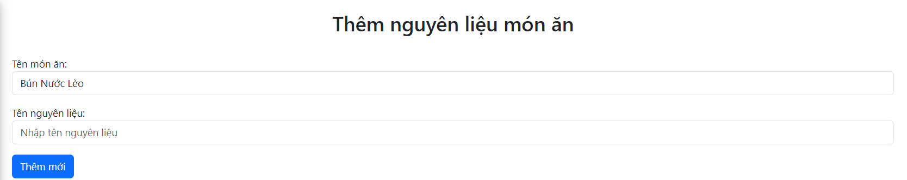

Hình . Thêm nguyên liệu

Có thể sửa nguyên liệu của món ăn bằng cách bấm nút cập nhật để thay đổi thông tin về nguyên liệu đó.

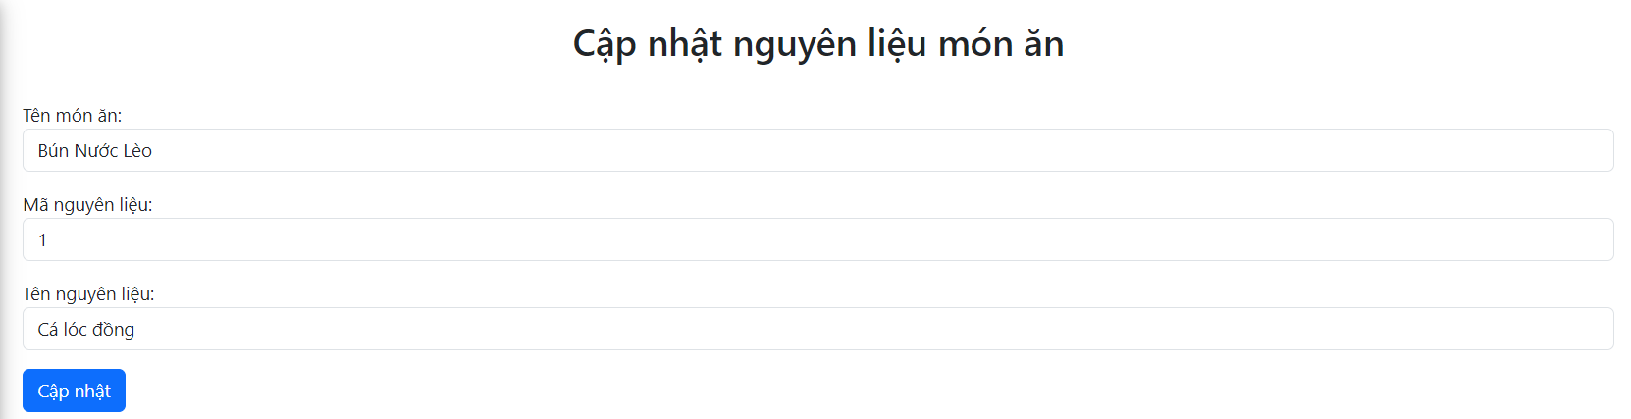

Hình . Cập nhật nguyên liệu

Nếu muốn xóa nguyên liệu thì sẽ được hiển thị một thông báo để xác minh là có muốn xóa hay không đề phòng trường hợp có thể do ấn nhầm.

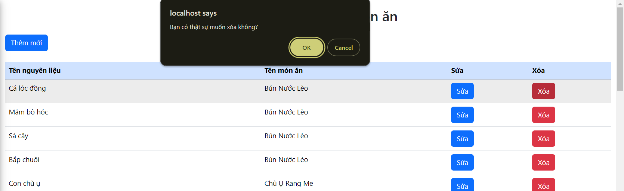

Hình . Xóa nguyên liệu

#### Quản lí người dùng

Tại trang quản lý người dùng sẽ hiển thị tất cả các thông tin của người dùng và sẽ ẩn mật khẩu của người dùng đó.

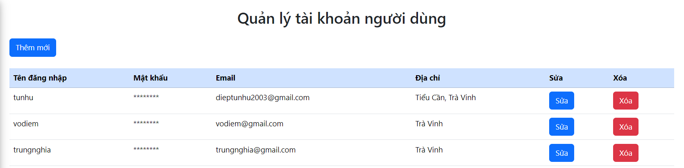

Hình . Quản lí người dùng

Người quản trị có thể thêm mới người dùng sau khi nhập đầy đủ các thông tin và bấm nút thêm mới.

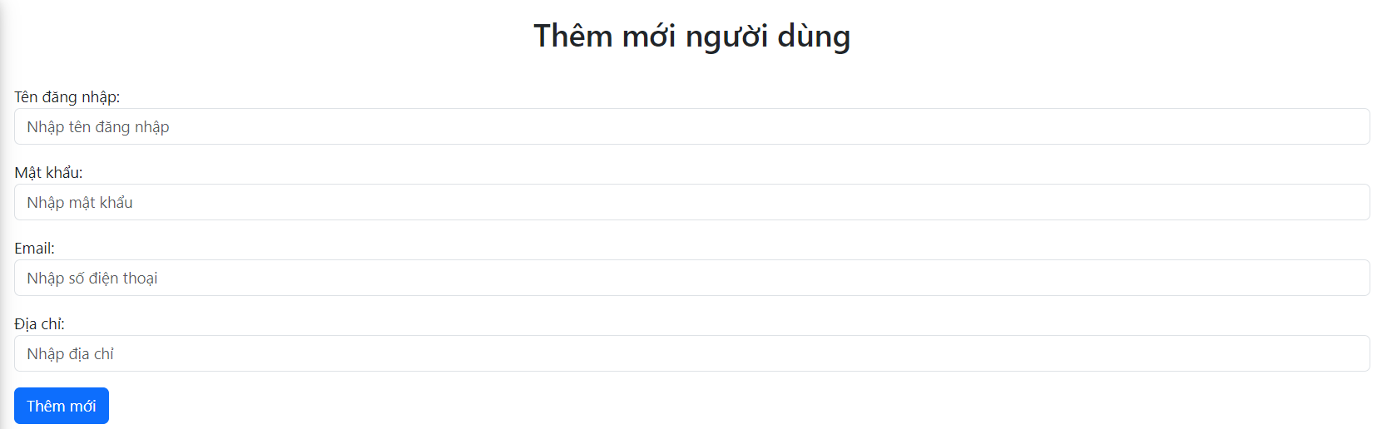

Hình . Thêm người dùng

Có thể sửa thông tin của người dùng bằng cách bấm nút cập nhật để thay đổi thông tin đó.

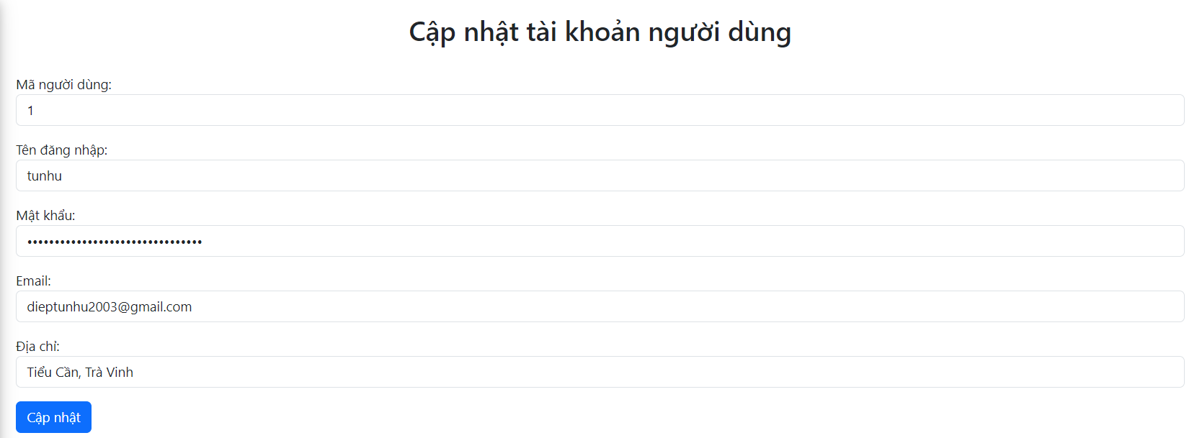

Hình . Cập nhật người dùng

Nếu muốn xóa người dùng thì sẽ được hiển thị một thông báo để xác minh là có muốn xóa hay không đề phòng trường hợp có thể do ấn nhầm.

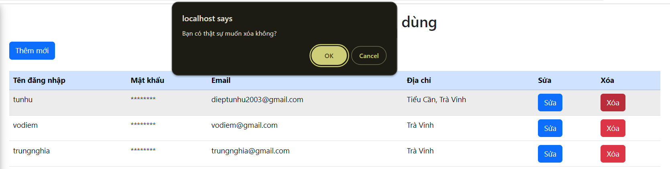

Hình . Xóa người dùng

# **KẾT LUẬN VÀ HƯỚNG PHÁT TRIỂN**

## Kết quả đạt được

Sau qua trình nghiên cứu thực hiện đồ án thực tập cơ sở ngành, tôi đạt được một số kết quả sau:

(1) Thu thập dữ liệu về một số loại đặc sản tỉnh Trà Vinh

(2) Thiết kế cơ sở dữ liệu lưu trữ

(3) Tìm hiểu thư viện W3.CSS và thiết kế giao diện

(4) Cài đặt các chức năng cho phép thêm xóa, sửa dữ liệu, tìm kiếm dữ liệu với ngôn ngữ PHP và MySQL.

(5) Xây dựng Website giới thiệu về một số loại đặc sản tỉnh Trà Vinh với ngôn ngữ HTML, CSS, thư viện W3.CSS và PHP & MySQL.

(6) Viết báo cáo hoàn chỉnh đề tài theo bố cục gồm các chương

## Hướng phát triển

Mở rộng các tính năng mới cho website như: đăng ký, bình luận, chat; Tìm hiểu Google API để bổ sung tính năng cung cấp các thông tin địa điểm phục vụ thông qua Google Map.

Tối ưu hóa trang web cho trải nghiệm người dùng tốt hơn.

DANH MỤC TÀI LIỆU THAM KHẢO

|  |  |
| --- | --- |
| [1] | Đoàn Phước Miền, Phạm Thị Trúc Mai , "Thiết kế và lập trình web," Trà Vinh, Trường Đại học Trà Vinh, 2013. |
| [2] | N. N. Đ. Thanh, "Kỹ thuật lập trình," Trà Vinh, Cần Thơ, 2014. |
| [3] | "W3School," [Online]. Available: https://www.w3schools.com/w3css/default.asp. |
| [4] | J. Dean, Web Programming with HTML5, CSS, and JavaScript, Jones & Bartlett Learning, 2018, 2018. |
| [5] | L. Welling, PHP and MySQL Web Development (Developer's Library), Addison-Wesley, 2016. |
| [6] | J. N. Robbins, Learning Web Design: A Beginner's Guide to HTML, CSS, JavaScript, and Web Graphics; 5th Edition, O’Reilly Media, 2018. |
| [7] | "W3School," 2023. [Online]. Available: https://www.w3schools.com/w3css/. |

PHỤ LỤC

**Hướng dẫn cài đặt Xampp trên Windows**

Để tải Xampp đầu tiên truy cập vào địa chỉ: <https://www.apachefriends.org/download.html>. Chọn phiên bản Xampp phù hợp với hệ điều hành của máy tính.

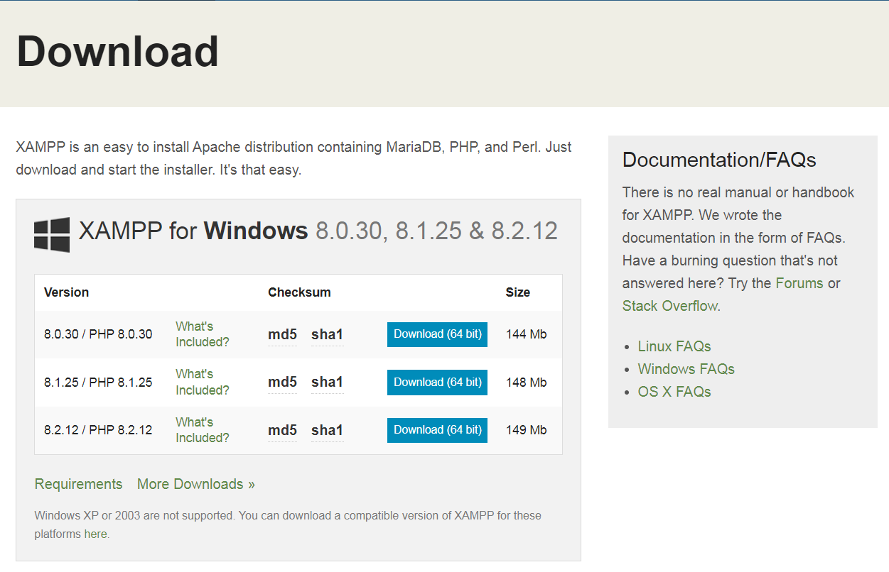

Sau khi tải file cài đặt về thực hiện chạy file, nhấn Next để tiếp tục.

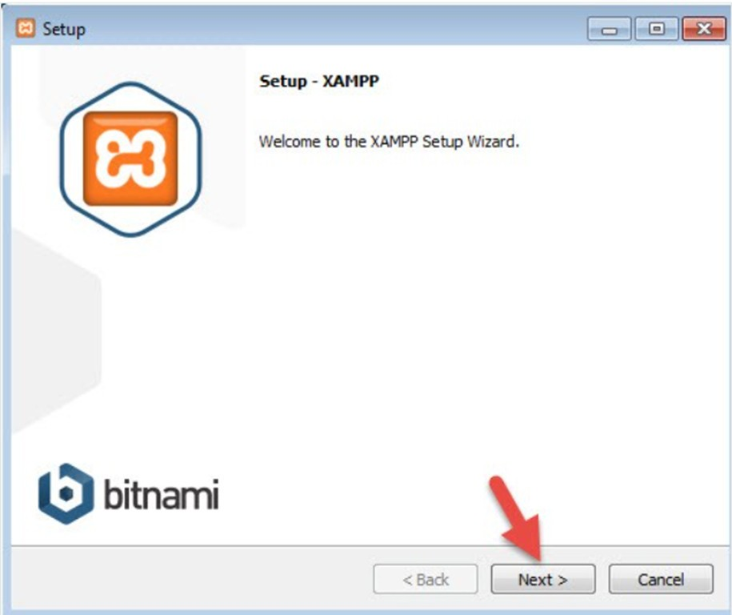

Sau đó, chọn đường dẫn để lưu cài đặt Xampp và liên chọn Next cho và chọn Finish để kết thúc phần cài đặt.

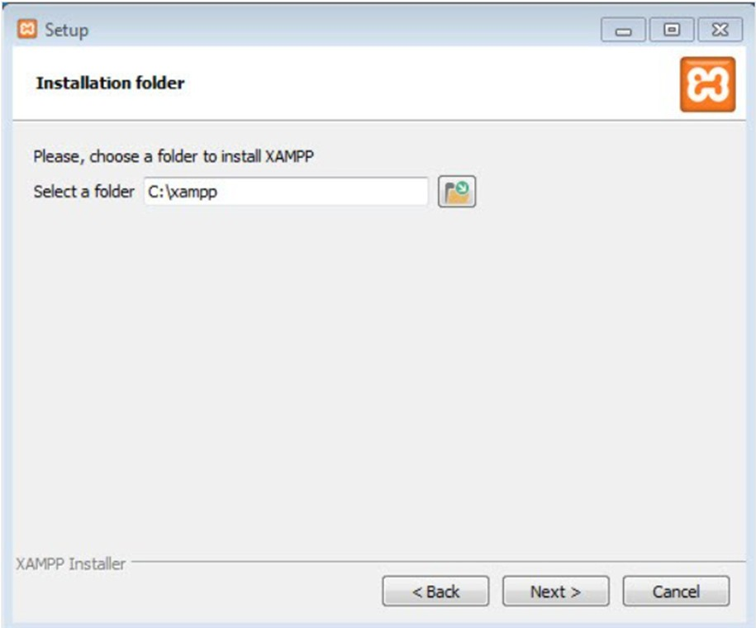

**Hướng dẫn sử dụng Xampp trên Windows**

Sau khi cài đặt thành công vào chỗ lưu Xampp vào thư mục chọn xampp-control để khởi động ứng dụng XAMPP Control Panel.

Sau khi khởi động xong chọn các dịch vụ muốn tiến hành chạy (Apache, MySQL, FileZilla, Mercury, Tomcat) và nhấn vào nút “Start” để khởi động.

